AIOps 平台最终设计与实施规范
云平台智能运维产品 UI 数据 图谱 智能能力和验收基线

文档版本 | V1.4（八页最终信息架构版）
目标系统 | http://localhost:30253/
设计日期 | 2026-09-13
适用对象 | 产品、前端、后端、AI、测试与验收智能体
规范强度 | 本文的“必须 / 不得 / 应”均为可验收要求

核心产品决策
统一账户、八个一级页面。AI 智能运维置于第一入口；其后依次为总览、集群、全链路监控、知识图谱、知识库、报告和设置。告警、资源、调查过程与处置记录按上下文嵌入上述页面，不再设独立入口。
UI 图中的数值仅用于表达布局和异常态，不构成验收数据。验收必须连接真实环境并形成可复核的数据来源链。

文档导航
本文是实现与验收的唯一产品基线。智能体应按章节编号逐项执行，并使用 Word 导航窗格定位标题。任何偏离必须记录为设计变更，不得以“现有页面如此”作为保留理由。
章节 1—10 | 章节 11—附录
1 文档用途 范围和术语 | 11 AI 智能故障定位能力和合理性分析
2 不可变设计决策 | 12 真实数据 状态语义和可追溯性
3 产品能力边界与完整性模型 | 13 统一账户下的安全与危险操作
4 信息架构 导航和路由 | 14 响应式 可访问性 性能和可观测性
5 全局交互和视觉规范 | 15 分阶段实施任务和代码落点
6 页面级最终设计 | 16 完整验收门禁和交付物
7 云平台运维信息完整性 | 17 其他智能体的执行提示词
8 后端能力的前端归属与覆盖规则 | 附录 A 路由和旧入口迁移表
9 知识图谱自动更新 运维和展示 | 附录 B 页面级验收检查表
10 设置中的 AI 能力配置 | 附录 C 需求追踪矩阵和最终完成定义

阅读顺序：产品/设计智能体先读 1—7；前后端智能体必须读 1—15；测试/验收智能体必须完整阅读全文。

1 文档用途 范围和术语

1.1 用途
本规范把产品目标、信息架构、页面结构、数据契约、后端覆盖、知识图谱、AI 控制面、智能故障定位、安全边界、实现顺序和验收证据固化为同一份可执行文档。它不是概念稿，也不是已有页面的评审记录，而是从零设计后的目标状态。

1.2 范围
- 覆盖目标站点所有可见页面、交互、空态、异常态、加载态、权限/范围态和真实数据展示。
- 覆盖所有公共后端能力的前端归属；内部编排与内部查询端点仅需可观测，不要求一端点一页面。
- 覆盖云平台五类运维域：计算、网络、存储、Kubernetes/容器、应用与中间件，以及它们的因果关系。
- 覆盖 LLM、Agent、Skill、Workflow、MCP、知识库、知识图谱、策略、安全、评测和运行可观测性。
- 覆盖智能故障定位从触发、证据、假设、验证、结论到建议、执行与复核的完整闭环。

1.3 术语与规范用语
术语 | 本规范定义
统一账户 | 同一已认证账户看到同一套页面与能力；不按值班人员/管理员拆导航。
范围 | 平台、租户、集群、命名空间、服务、资源、时间窗等数据与操作边界。
运维任务 | 在 AI 智能运维页内承载的一次完整故障定位或运维请求；不是独立一级页面。
调查运行 | 运维任务内部固定范围和数据版本后，收集证据、形成假设、验证因果并输出结论的运行实例。
证据 | 带来源、时间、范围、查询条件、摘要和可打开定位链接的不可含糊事实。
公共后端能力 | 面向前端或外部调用者的稳定 API；必须在页面、上下文动作或能力中心有归属。
内部能力 | 仅由服务间编排使用的端点；可不直接展示，但其运行健康必须可观测。
真实数据 | 从目标环境真实数据源读取、可回查、非前端 mock/fixture/静态构造的数据。

2 不可变设计决策
ID | 决策 | 验收判定
D-01 | 统一账户；不拆值班人员与管理员产品。 | 任意登录后看到同一套八项主导航和设置；不得出现 adminOnly 导航隐藏。
D-02 | 八页信息架构固定。 | 主导航严格为 AI 智能运维、总览、集群、全链路监控、知识图谱、知识库、报告、设置；顺序固定。
D-03 | AI 智能运维是第一入口。 | 默认首页进入 AI 智能运维；它承载提问、任务进度、证据、假设、结论、动作草稿、执行记录和恢复验证。
D-04 | 事实、推断和建议分层。 | 事实显示来源；推断显示置信度与支持/反证；建议显示风险和预期效果。三者不得混排成一句无来源结论。
D-05 | 范围是第一等对象。 | 顶栏永久显示当前平台/集群/资源/时间；调查启动后冻结范围并显示快照时间与图谱 generation。
D-06 | 真实数据验收。 | 验收态禁止 mock、fixture、随机数、硬编码“健康”；所有关键数值可回查源接口或源系统。
D-07 | 高风险动作受控但不按角色拆分。 | 写操作始终显示预检、影响范围、确认、审计和回滚；AI 不得自动批准或执行。
D-08 | 一能力一权威入口。 | 旧路由可重定向，但不得形成同能力多套交互或重定向到无效 tab。
D-09 | 异常诚实可见。 | 未知、陈旧、部分、未接入、失败均为显式状态；不得以 0 或绿色掩盖。
D-10 | 公共后端能力必须有前端归属。 | 覆盖清单中每个公共 API 均映射到页面/动作/设置；内部 API 标注 API-only。

2.1 禁止项
- 不得恢复“值班人员端 / 管理员端”或按身份隐藏完整导航。
- 不得新增问题、资源、调查、处置等一级或二级导航；这些能力必须嵌入八个既定页面。
- 不得使用前端静态 JSON、演示数字或随机数据证明真实环境通过。
- 不得把后端返回 200 视为功能完成；必须验证业务结果、前端状态、审计和回查。
- 不得提供可点击但无效果的按钮、重定向到不存在的视图、无法回退的深链。
- 不得让 LLM 直接持有基础设施凭据、绕过后端策略或执行未经确认的写操作。

3 产品能力边界与完整性模型

3.1 产品闭环
产品不是监控看板集合，而是围绕“发现—理解—定位—决策—执行—验证—沉淀”的统一运维闭环。AI 智能运维是闭环工作台；其他页面提供真实态势、证据、关系、知识和报告，并把所选上下文带回该工作台。
阶段 | 核心问题 | 权威页面 | 必须产物
发现 | 哪些集群存在告警或关键指标异常？ | 总览 / 集群 | 集群告警、关键指标、范围、时间、可信状态
理解 | 异常位于哪条服务链和哪些上下游？ | 集群 / 全链路监控 / 知识图谱 | 资源身份、黄金信号、链路、关系、变更、影响面
定位 | 最可能的因果链是什么？ | AI 智能运维 | 冻结范围、证据、候选假设、反证、结论等级
决策 | 采取什么动作、风险多大？ | AI 智能运维 | 动作建议、预检、风险、显式确认信息
执行 | 动作实际发生了什么？ | AI 智能运维 | 确定性执行记录、标准输出、审计、回滚信息
验证 | 问题是否恢复、有无副作用？ | AI 智能运维 / 报告 | 前后指标、SLO、受影响范围复核
沉淀 | 如何让下一次更快更准？ | 知识库 / 报告 / 设置 | 运行手册、报告、评测集、规则和工作流版本

3.2 云平台能力域
能力域 | 必须覆盖 | 不允许的降级
资产与拓扑 | 平台/集群/命名空间/节点/VM/网络/存储/应用身份、关系、生命周期与负责人 | 仅列 Kubernetes 容器；把网络、存储、硬件藏进原始 JSON
可观测信号 | 指标、日志、追踪、事件、告警、SLO、变更、容量 | 只展示图表，无原查询、时间、单位、缺口和关联
可靠性 | 健康、可用性、容量风险、备份/恢复状态、证书与关键依赖 | 以“无告警”等价于健康
连续性与生命周期 | 备份、恢复、灾备、升级、证书、补丁、配置漂移和变更窗口 | 只显示配置存在，不验证最近成功和恢复结果
安全与合规 | 漏洞、暴露面、身份范围、危险动作、凭据轮换、策略偏差和审计 | 用前端隐藏代替服务端控制；暴露 secret
成本与效率 | 成本分摊、预算、利用率、闲置、规格优化建议及其数据置信度 | 把估算显示为账单事实；无 scope 或价格版本
事件闭环 | 问题、调查、处置、审计、复盘、知识沉淀 | 问题和动作互不关联；执行后无法验证
智能能力 | 模型、Agent、Skill、Workflow、MCP、RAG、图谱、策略、评测、运行跟踪 | 只有聊天框和 LLM 配置
平台自身 | 采集、查询、对象存储、图谱、AI 编排、外部依赖、缓存和队列健康 | AIOps 自身故障不可见
治理 | 账户、范围、凭据引用、数据外发、危险操作、安全审计 | 在浏览器保存密钥；依赖前端做权限判断

3.3 发布优先级
P0 是本次最终设计的发布门槛；P1 必须进入同一信息架构并显示真实接入状态；P2 可分期实现，但不得伪装为已支持。
级别 | 范围 | 门禁
P0 | 统一壳层、AI 智能运维、总览、集群、全链路监控、知识图谱、知识库、报告、设置、真实数据语义和安全闭环 | 八个一级页面或 AI 定位—处置—验证闭环任一失败均阻断发布
P1 | SLO、容量、静默、LLM/Agent/Workflow/MCP/RAG/评测、平台健康、备份/恢复状态、证书、配置漂移、补丁/漏洞清单 | 公共后端已有能力必须全部归入八页之一；缺少数据源时显示真实未接入状态和影响
P2 | 灾备编排、自动补丁、FinOps 优化、外部 ITSM/On-call 联动 | 进入能力目录和路线图；若纳入合同或已有公共后端则提升为 P0/P1

4 信息架构 导航和路由

4.1 八个一级页面
主导航严格使用下列八项，AI 智能运维固定置顶并作为默认首页。告警在总览/集群中呈现；资源在集群、全链路和图谱中呈现；调查与处置作为 AI 任务内部阶段呈现。所有入口对统一账户可见，后端仍根据令牌、租户和资源范围校验请求。
层级 | 入口 | 唯一职责 | 规范路由
主入口 | AI 智能运维 | 自然语言入口与定位、建议、受控执行、验证全闭环 | /ai-operations
观察 | 总览 | 汇总全部纳管集群的告警、关键指标和数据质量 | /overview
观察 | 集群 | 展示指定集群的计算、Kubernetes、网络、存储和活动告警 | /clusters/:clusterUid/overview
观察 | 全链路监控 | 一页关联云平台控制面、计算、网络、存储和 Kubernetes 路径 | /observability
观察 | 知识图谱 | 中心对象、有限子图、依赖路径、影响分析和 generation | /knowledge-graph
知识 | 知识库 | 知识源、运行手册、索引、检索验证和任务沉淀 | /knowledge
输出 | 报告 | 巡检报告与 AI 智能运维任务完成报告 | /reports
治理 | 设置 | 接入、图谱、LLM、Workflow、MCP、RAG、策略、安全和平台健康 | /settings

4.2 顶栏与全局状态
- 左侧：页面标题和简短任务说明；不重复面包屑噪声。
- 中部：全局范围选择器，依次为平台/租户、集群、命名空间或资源、时间窗。
- 右侧：页面数据截止时间与时区、聚合质量状态、刷新、通知、帮助、统一账户菜单；不得出现角色切换器。
- 页面级新鲜度不得只写“几分钟前”：必须说明该时间是数据截止、最近成功还是请求完成；不同来源不同步时显示最差质量并允许展开来源明细。
- 范围变化必须更新 URL、取消旧请求、清除不兼容选择，并在 300 ms 内给出加载反馈。
- AI 任务运行时显示“冻结范围”；用户改变全局范围不得悄然改变正在运行的任务。

4.3 深链与返回规则
规则 | 要求
URL 可复现 | scope、time、tab、filter、selection 使用稳定查询参数；刷新后恢复。
对象链接 | 资源、证据、任务和动作记录均使用 canonical UID；显示名变化不破坏链接。
来源返回 | 从任一观察页进入 AI 智能运维时保留 sourcePage、scope、time、selection 与返回入口。
无效参数 | 显示明确的参数无效说明并回到安全默认视图；不得静默跳到无关页面。
旧路由 | 迁移期 301/replace 到规范路由且保留可转换参数；无法转换时显示迁移说明。

4.4 设置页分区
子路由 | 页面 | 必须保留的状态
/settings?section=integrations | 接入与目录 | connector、scope、status、runId
/settings?section=graph | 图谱运维 | source、generation、schema、runId
/settings?section=llm | LLM 与路由 | model/route ID、version、probeRunId
/settings?section=workflow | Agent 与 Workflow | workflow/agent ID、version、runId
/settings?section=mcp | MCP 与工具 | server/tool ID、risk、version、runId
/settings?section=rag | 知识与 RAG | index/source ID、version、runId
/settings?section=security | 策略、安全与范围 | policy version、scope、auditId
/settings?section=health | 平台自身健康 | capability、component、time、probeRunId

5 全局交互和视觉规范

5.1 视觉方向
目标是高信息密度但低认知负担的运维工作台：浅色中性背景、稳定左侧导航、内容优先、少量蓝色强调、状态色只表达状态。不得使用大面积渐变、装饰性 3D、无意义大卡片或把关键数据埋进抽屉。
项目 | 规范
画布 | 桌面基准 1440×900；侧栏 184 px；顶栏 56–60 px；内容左右内边距 24 px。
字体 | 中文优先 Microsoft YaHei/系统无衬线；正文 14 px，表格 13–14 px，标题 20/16 px。
颜色 | 主色 #245B89；正文 #111827；次要 #667085；背景 #F7F9FC；边框 #D9D9D9。
状态 | 严重/失败红；风险/陈旧琥珀；健康绿；未知/未接入灰；不得仅靠颜色区分。
圆角 | 卡片 8 px，按钮 6 px，标签 999 px；同层级保持一致。
阴影 | 默认无阴影；浮层和拖拽对象使用低强度阴影。
数据密度 | 表格行 40–44 px；关键 KPI 不超过首屏 6 个；高基数信息进入表格/详情。
图表 | 轴、单位、时间窗、采样/聚合、缺失段、阈值必须可见；不使用无刻度“好看曲线”。

5.2 组件与交互语义
组件 | 必须包含 | 禁止
KPI | 值、单位、口径、时间窗、变化方向、状态 | 只有大数字；用 0 代替未知
状态标签 | 文本+图标/形状+颜色；可解释 tooltip | 只用红绿点
数据表 | 排序、过滤、列设置、固定主列、分页/虚拟化、空态 | 横向溢出截断关键列
详情抽屉 | 稳定 URL、可复制链接、固定主动作、关闭后恢复列表位置 | 承载完整复杂工作流
确认对话框 | 动作、对象、范围、影响、风险、前置条件、回滚 | “确定吗？”一行文字
加载态 | 结构骨架或明确进度、请求上下文、可取消长任务 | 页面空白或无限转圈
错误态 | 可读原因、request/run ID、重试、文档/诊断入口 | 展示堆栈或笼统“失败”
空态 | 区分真空、过滤为空、未接入、无权限、查询失败 | 统一显示“暂无数据”

5.3 AI 智能运维入口规范
- AI 智能运维是默认首页；其他页面固定提供“交给 AI 分析”上下文动作，动作进入同一 AI 页面而非打开第二套助手。
- 上下文头必须显示：来源页面、scope、时间窗、选中对象、task/run ID、图谱 generation。
- 每条 AI 结论使用“结论等级、置信度、支持证据、反证/缺口、下一步”结构。
- 证据引用必须可点击并回到具体图表区间、日志查询、追踪 span、事件或资源关系。
- 任何执行建议先生成动作草稿；预检、影响范围、显式确认、执行、回滚与恢复验证均在当前 AI 任务中完成。

5.4 信息有效性与操作效率
页面中的每一项信息必须帮助用户判断状态、定位原因、决定下一步或验证结果。不能回答上述任一问题的计数、卡片、标签、技术配置和装饰文本默认删除或移入详情。
对象 | 有效信息合同 | 必须删除或降级
导航徽标 | 仅显示待处理、失败、待确认或未读，并绑定明确查询、scope 与时间窗 | 无口径总数、健康数量、与页面 KPI 重复的数字
KPI/摘要 | metric_id、来源、分母、scope、时间窗、截止时间、质量、趋势和下钻 | 只有大数字、100% 虚荣指标、用 0 代替 unknown/not connected
时间 | 审计/报告/计划任务使用完整日期、时间和时区；相对时间只作辅文 | 只写 13:50、02:00 或“刚刚”却无法判断所属日期
列表/卡片 | 异常、部分、陈旧、失败优先；健康项折叠为可展开汇总 | 逐项平铺大量相同“成功”卡片、无动作的绿色占位
图谱 | 同时显示返回总量、当前渲染量、过滤条件、边数、generation 和展开动作 | 声明 16 个节点却只画 5 个且不解释
AI 证据 | evidence_id、类型、来源时间、新鲜度/质量、范围和可打开定位 | 只有自然语言陈述、没有原始事实链接或缺口动作
安全范围 | 只返回当前身份可见范围；越界只给拒绝、诊断 ID 和审计入口 | 在“不可见”行中泄露其他租户、集群或对象名称
不可用状态 | Not connected/Failed、失败阶段、最后成功、request/run ID、重试或接入动作 | 沿用历史值冒充当前值、空白页面、笼统“暂无数据”

- 首屏采用异常优先和渐进披露：先显示需决策的异常、影响与主动作；健康明细、原始配置和诊断 JSON 下沉。
- 按钮文案使用动词+对象，例如“发起全量对账”“运行只读探测”；不得使用含糊的“处理”“操作”或让普通查看按钮暗示直接发布。
- 同一事实只保留一个权威位置，其他页面以链接和上下文摘要引用；任何重复值必须来自同一字段合同。环境不可达时只记录本次探测事实和最后成功记录，不得把历史截图或上次验收数值显示为当前状态。

6 页面级最终设计
本章 UI 图是布局、层级和状态表达的强约束；图中值只用于说明版式，不是当前环境观察或验收事实。生产实现必须由 API 返回运行值，并显示来源、口径、范围、时间与质量；允许响应式重排，不允许改变信息优先级、页面职责或安全语义。

6.1 AI 智能运维
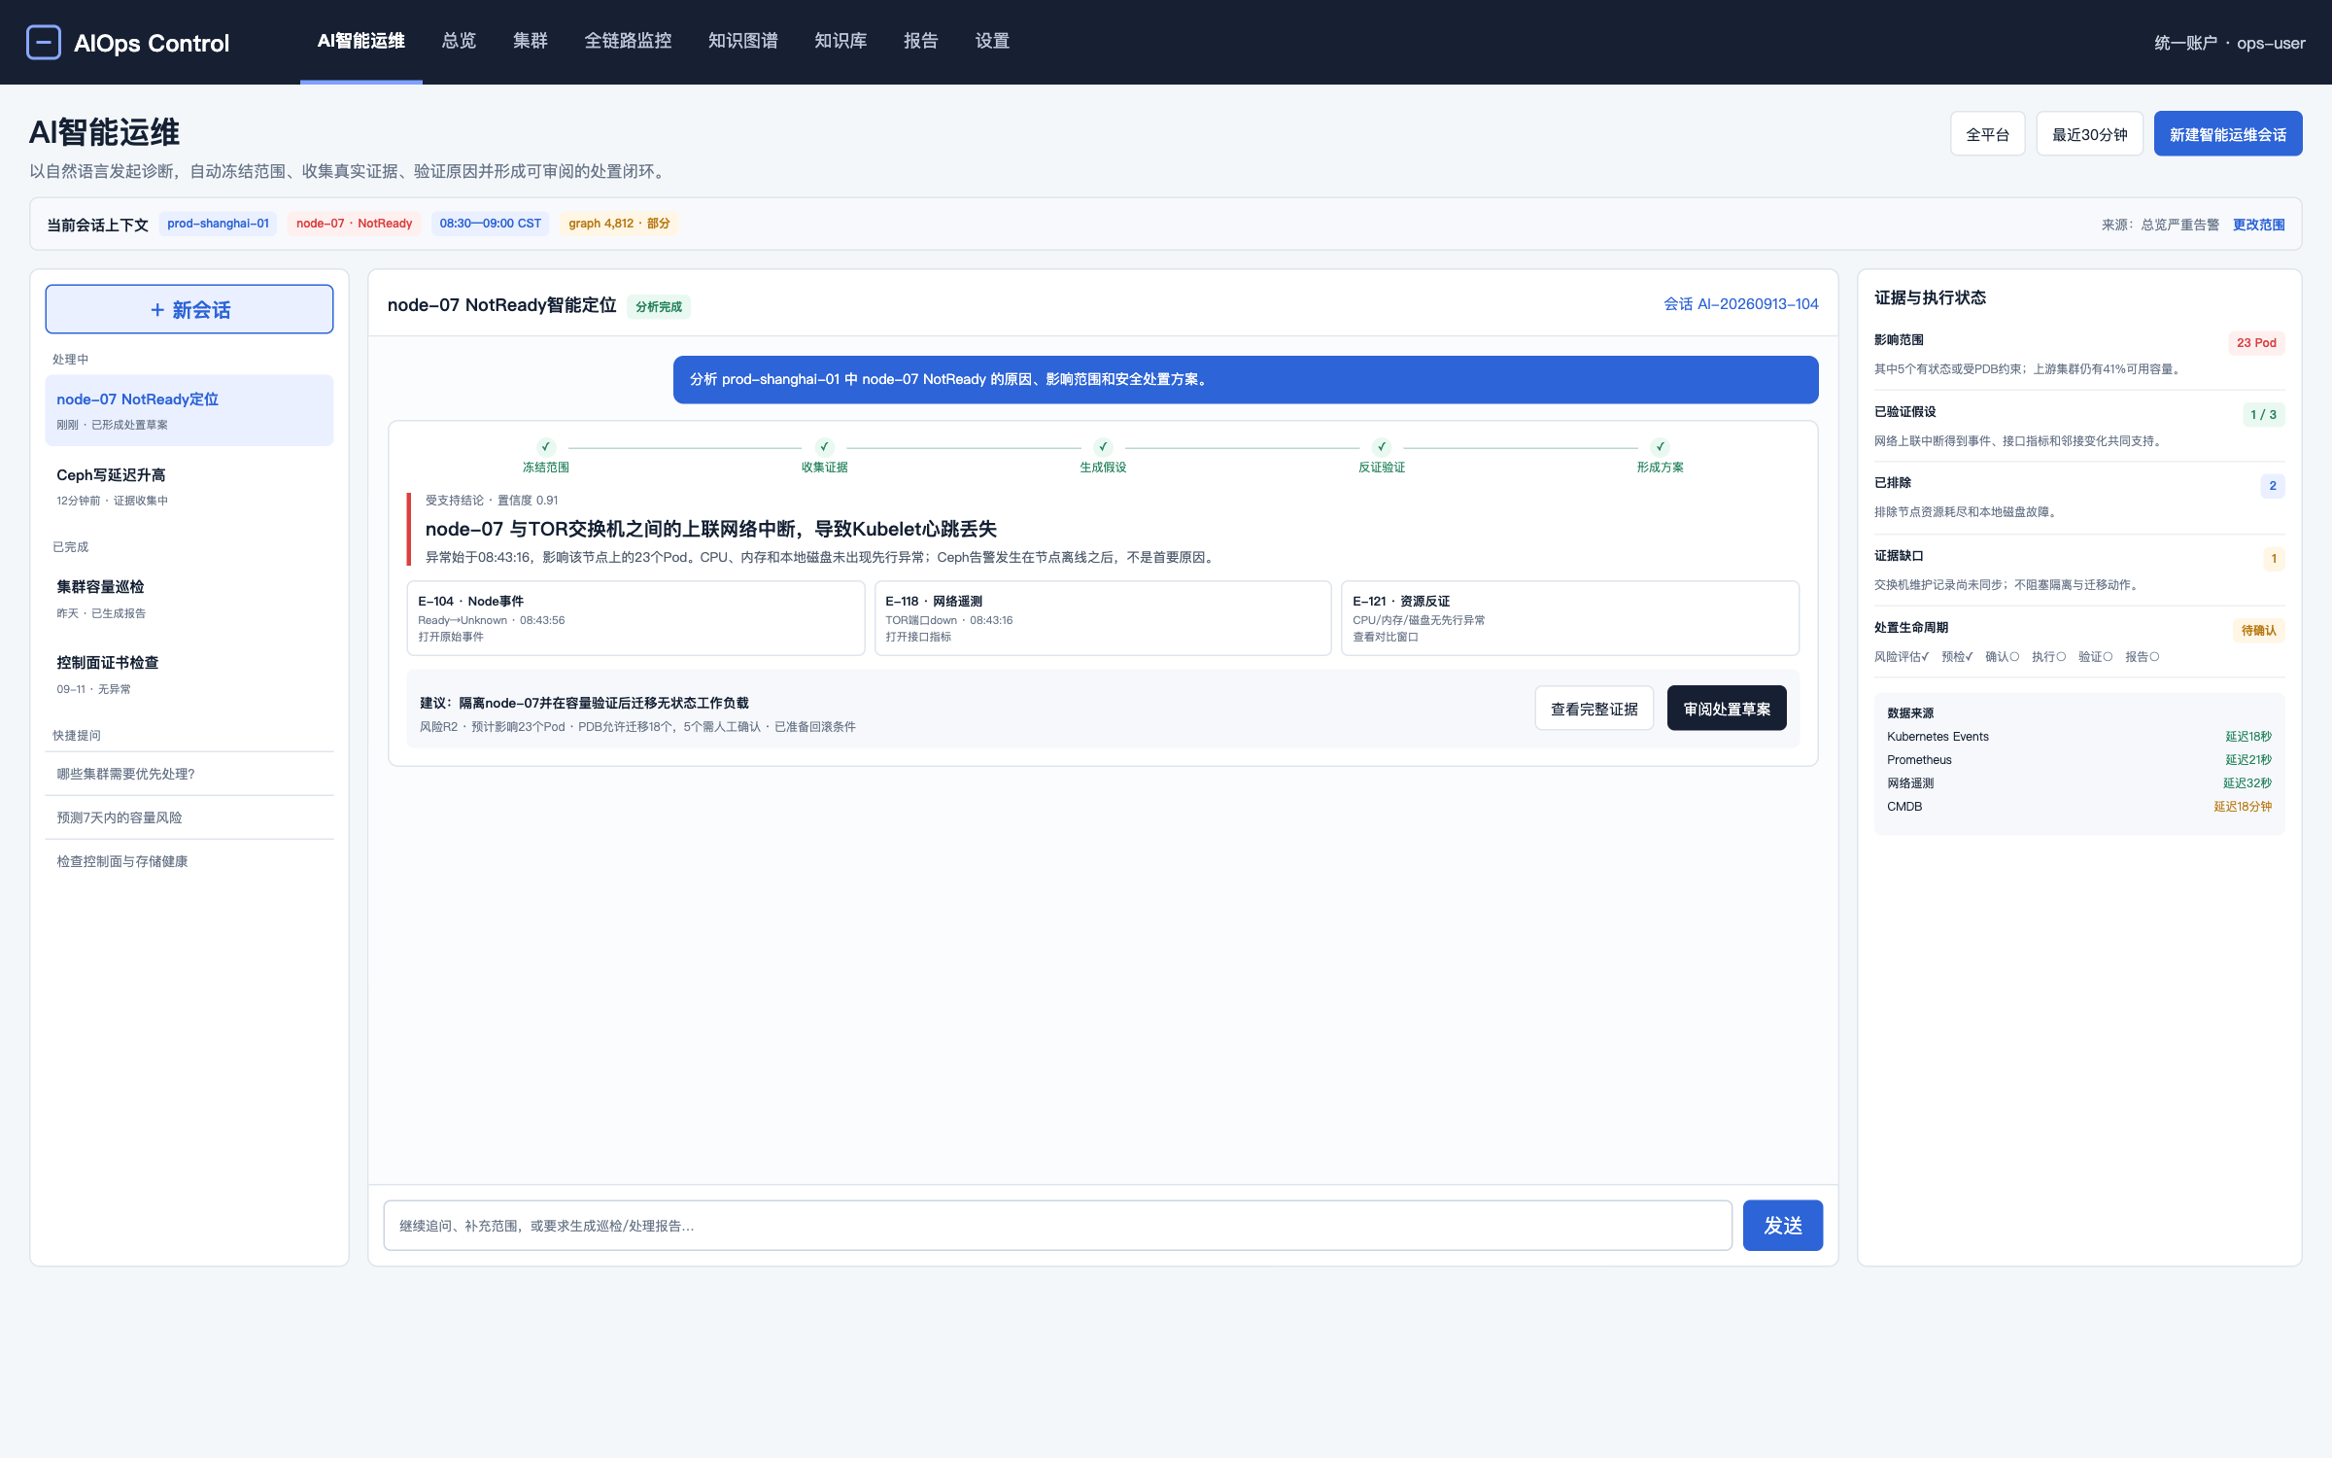
图 1 AI 智能运维：故障定位、证据、建议与受控执行
实现与验收约束
- 该页是导航第一项和默认首页；既可自由提问，也可从其他页面携带 scope、time、selected object/path/relation 进入。
- 三栏结构固定：左侧任务与阶段，中部对话/分析及证据，右侧候选原因、结论等级、动作草稿和执行状态；窄屏按相同优先级纵向重排。
- 运行开始后冻结 scope、时间窗、资源集合、selectedPathId/selectedRelationId、graph generation 及知识版本；变更上下文必须创建新任务版本。
- 每条证据显示 evidence_id、类型、来源时间、范围、质量和可打开定位；事实、推断、反证/缺口和建议必须视觉分层。
- 结论等级固定 Unknown/Candidate/Supported/Confirmed；证据不足、冲突或来源 Partial/Stale 时不得输出 Confirmed。
- 动作状态在本页完成 Draft → Preflight → Awaiting confirmation → Running → Succeeded/Failed → Verified/Rolled back；AI 不得自动确认或持有基础设施凭据。
- 任务完成可一键生成 AI 运维报告，报告绑定 task/run、全部证据、动作、前后验证和版本组合。

6.2 总览
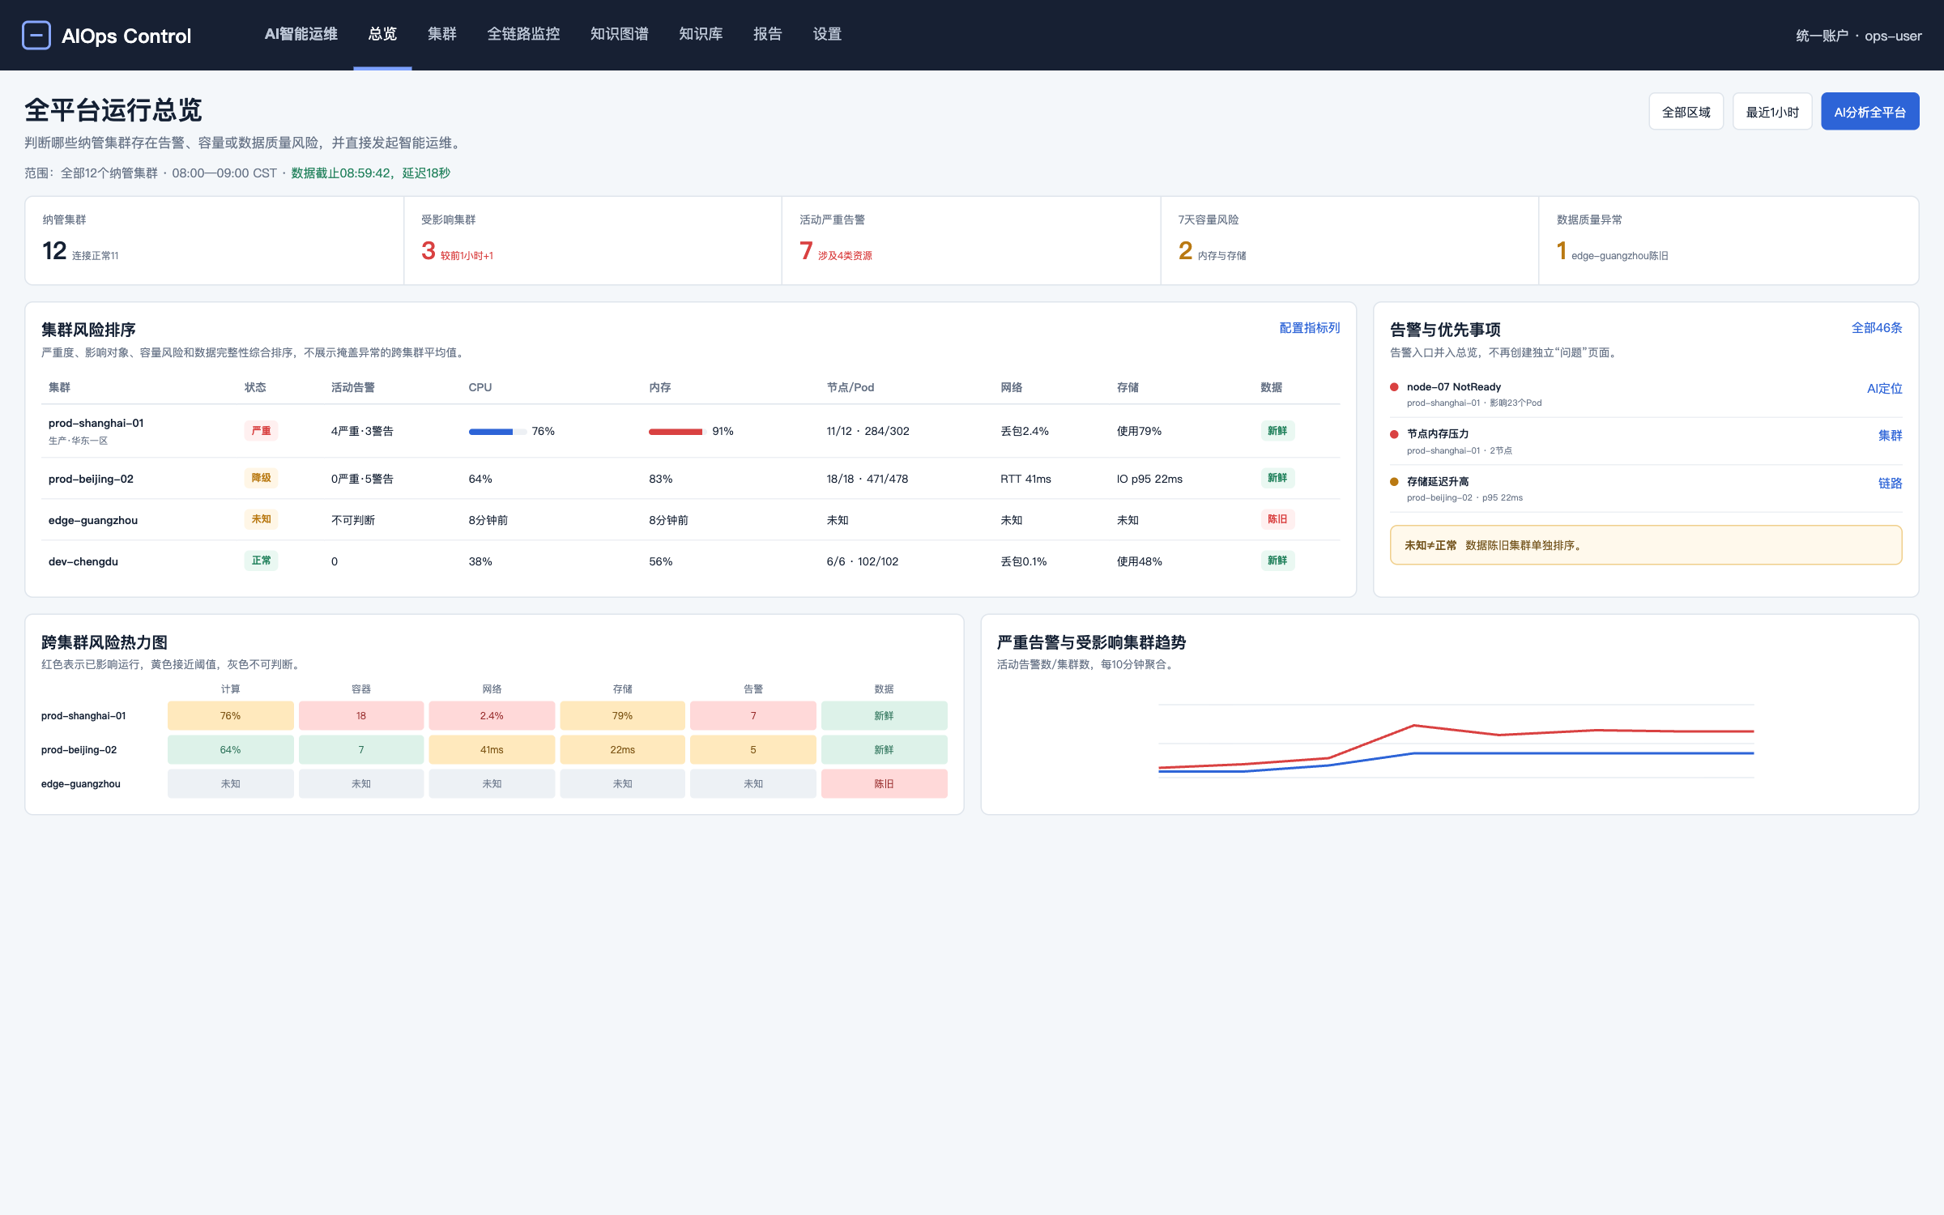
图 2 总览：全部纳管集群告警与跨集群关键指标
实现与验收约束
- 首屏回答：纳管了哪些集群、哪些集群有告警、异常集中在哪个资源域、数据是否可信。
- CPU 和内存均为集群口径：CPU 使用核数/可分配核数，内存已用/可分配容量，同时显示 P95 节点利用率或热点节点数，不能用某一节点代替集群。
- 使用图表展示集群告警分布、跨集群 CPU/内存/节点就绪比较、容量与数据新鲜度；轴、单位、聚合、阈值、时间窗与缺失段必须可见。
- 集群清单必须覆盖所有纳管集群；默认按严重告警、警告、数据质量和容量风险排序，无数据时显示 Unknown/Partial/Stale/Not connected。
- 点击集群进入集群总览；点击异常数据点携带 clusterUid、time、metricId 进入全链路或 AI 智能运维。

6.3 集群
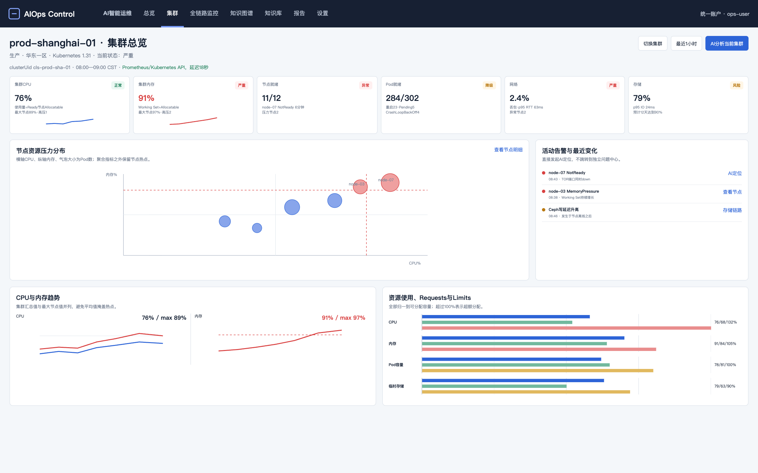
图 3 集群：指定集群关键指标、热点与活动告警
实现与验收约束
- URL 必须携带 canonical clusterUid；页面永久显示集群名称、环境、地域、Kubernetes 版本、时间窗与数据截止。
- CPU/内存主图使用整个集群的使用量÷可分配量；补充 P95、最大值和热点节点排行，以同时回答总体容量与局部倾斜。
- 替代低价值“应用黄金指标/关键服务链/工作负载健康分布”的图表固定为节点资源离散度、Pod 调度与重启趋势、网络错误/丢包、存储使用率/IO 延迟。
- 活动告警显示严重度、对象、开始时间、持续时间、影响与关联指标；点击后进入 AI 智能运维并继承证据，而非打开独立问题页。
- 缺少指标源时仅展示可验证值并标记 Not connected/Partial；不得用 Kubernetes API 推算不存在的时序指标。

6.4 全链路监控
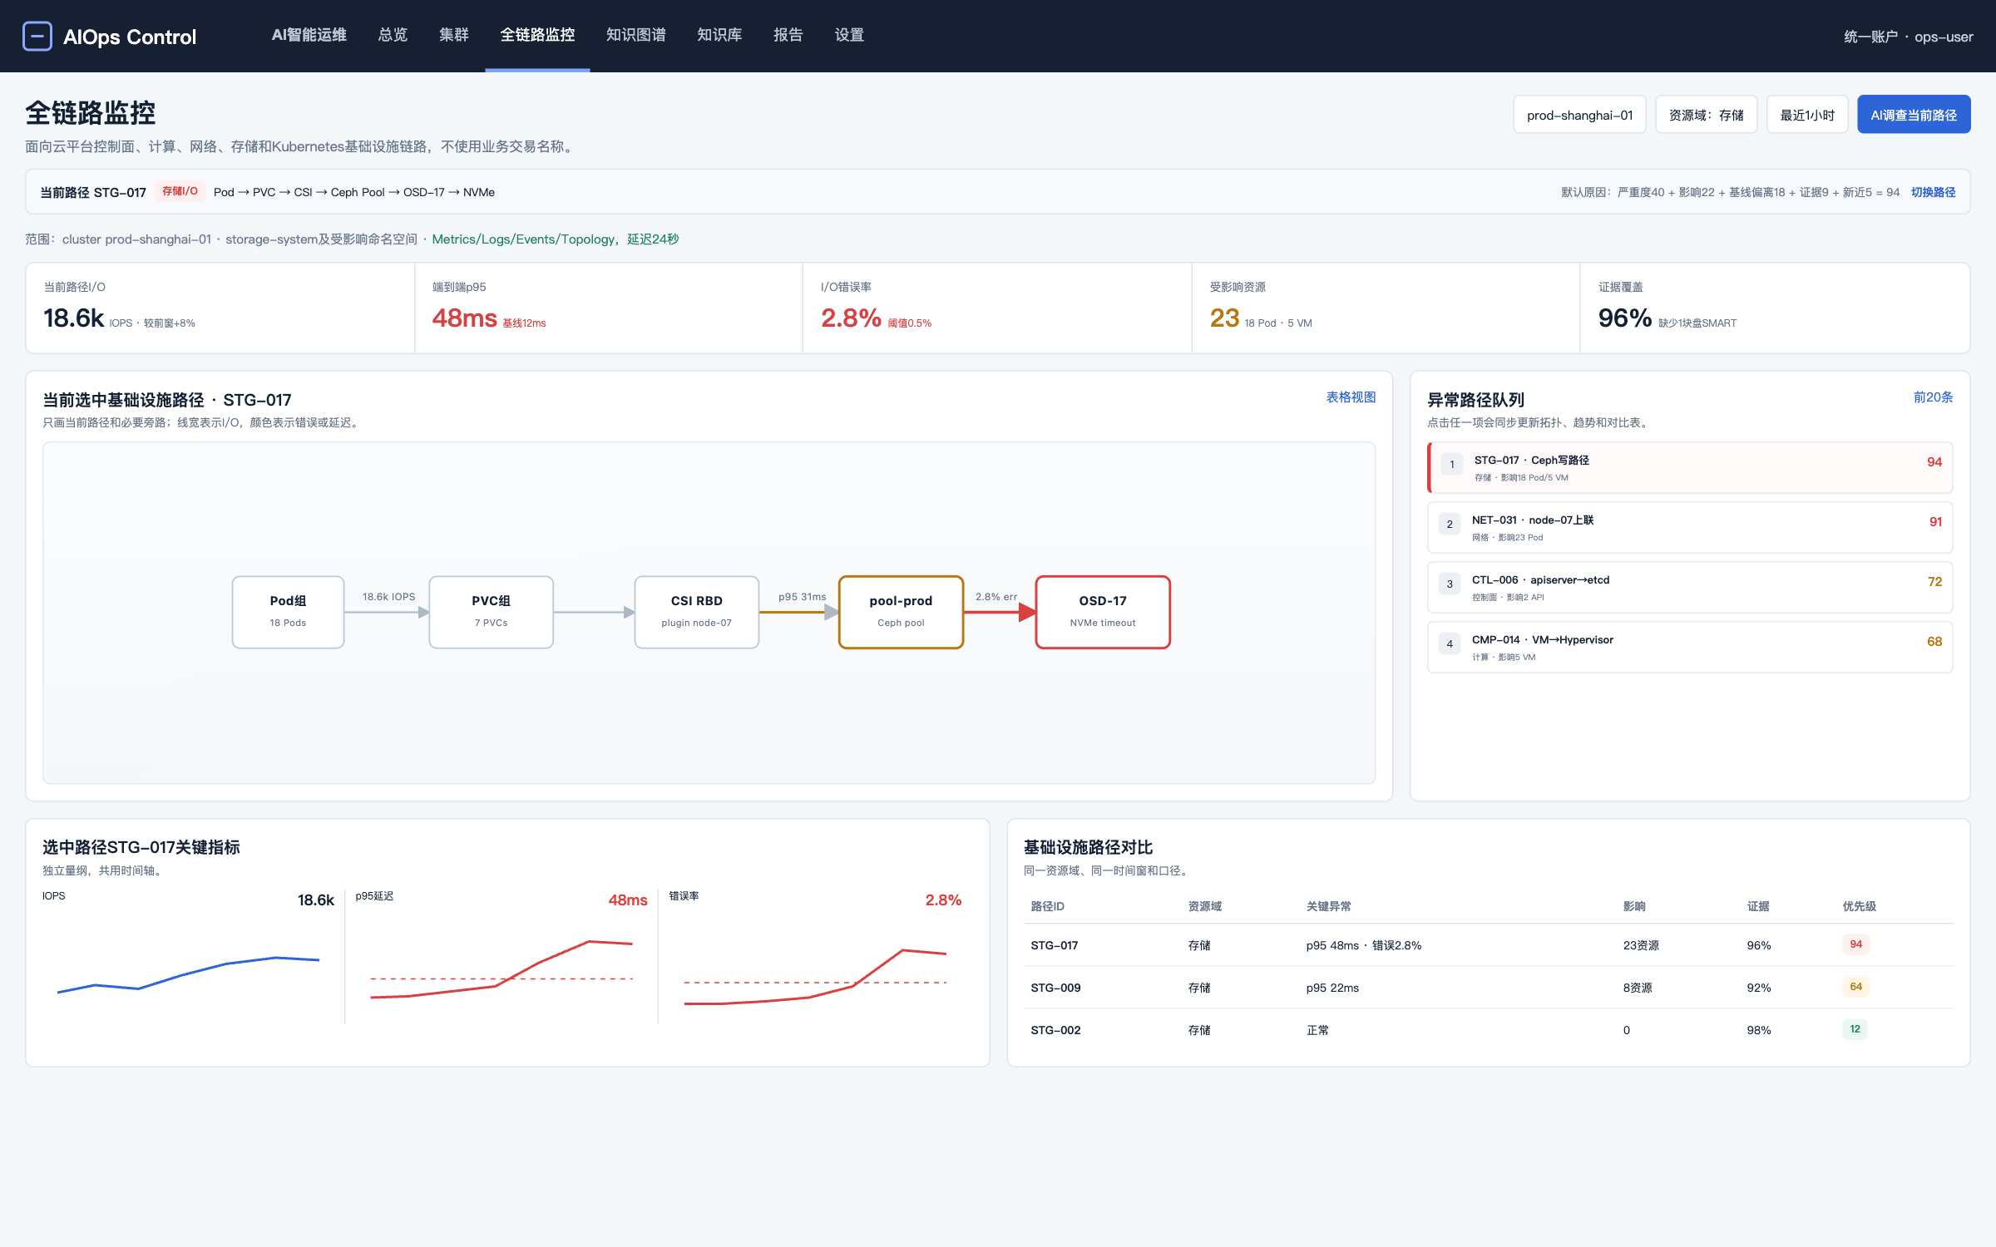
图 4 全链路监控：云平台端到端依赖、路径排序与关键指标
实现与验收约束
- 不得使用下单、商品查询等业务示例；路径类型至少覆盖控制面调用、Pod 网络、虚机启动、卷挂载、镜像拉取、负载均衡和 DNS。
- 直接进入时按风险分数确定推荐 selectedPathId：严重度、影响范围、偏离基线、持续时间和数据质量采用可审计确定性排序；从其他页面进入时优先继承路径上下文。
- 页面顶部始终显示当前路径名称、pathId、范围、选择原因、时间窗和数据质量；路径列表支持搜索、域/状态过滤和手动切换。
- 端到端依赖图、异常路径优先级、所选路径关键指标趋势、关键路径性能矩阵必须全部绑定同一 selectedPathId；切换路径后原子更新，严禁面板各自选不同对象。
- 替代多信号关联时间轴，采用路径健康与瓶颈构成、延迟贡献瀑布/矩阵、错误与饱和度趋势；信号事件以可打开证据表呈现。
- 点击任一异常段进入 AI 智能运维，携带 selectedPathId、节点/边、time、metric/log/trace/event/change evidenceIds。

6.5 知识图谱
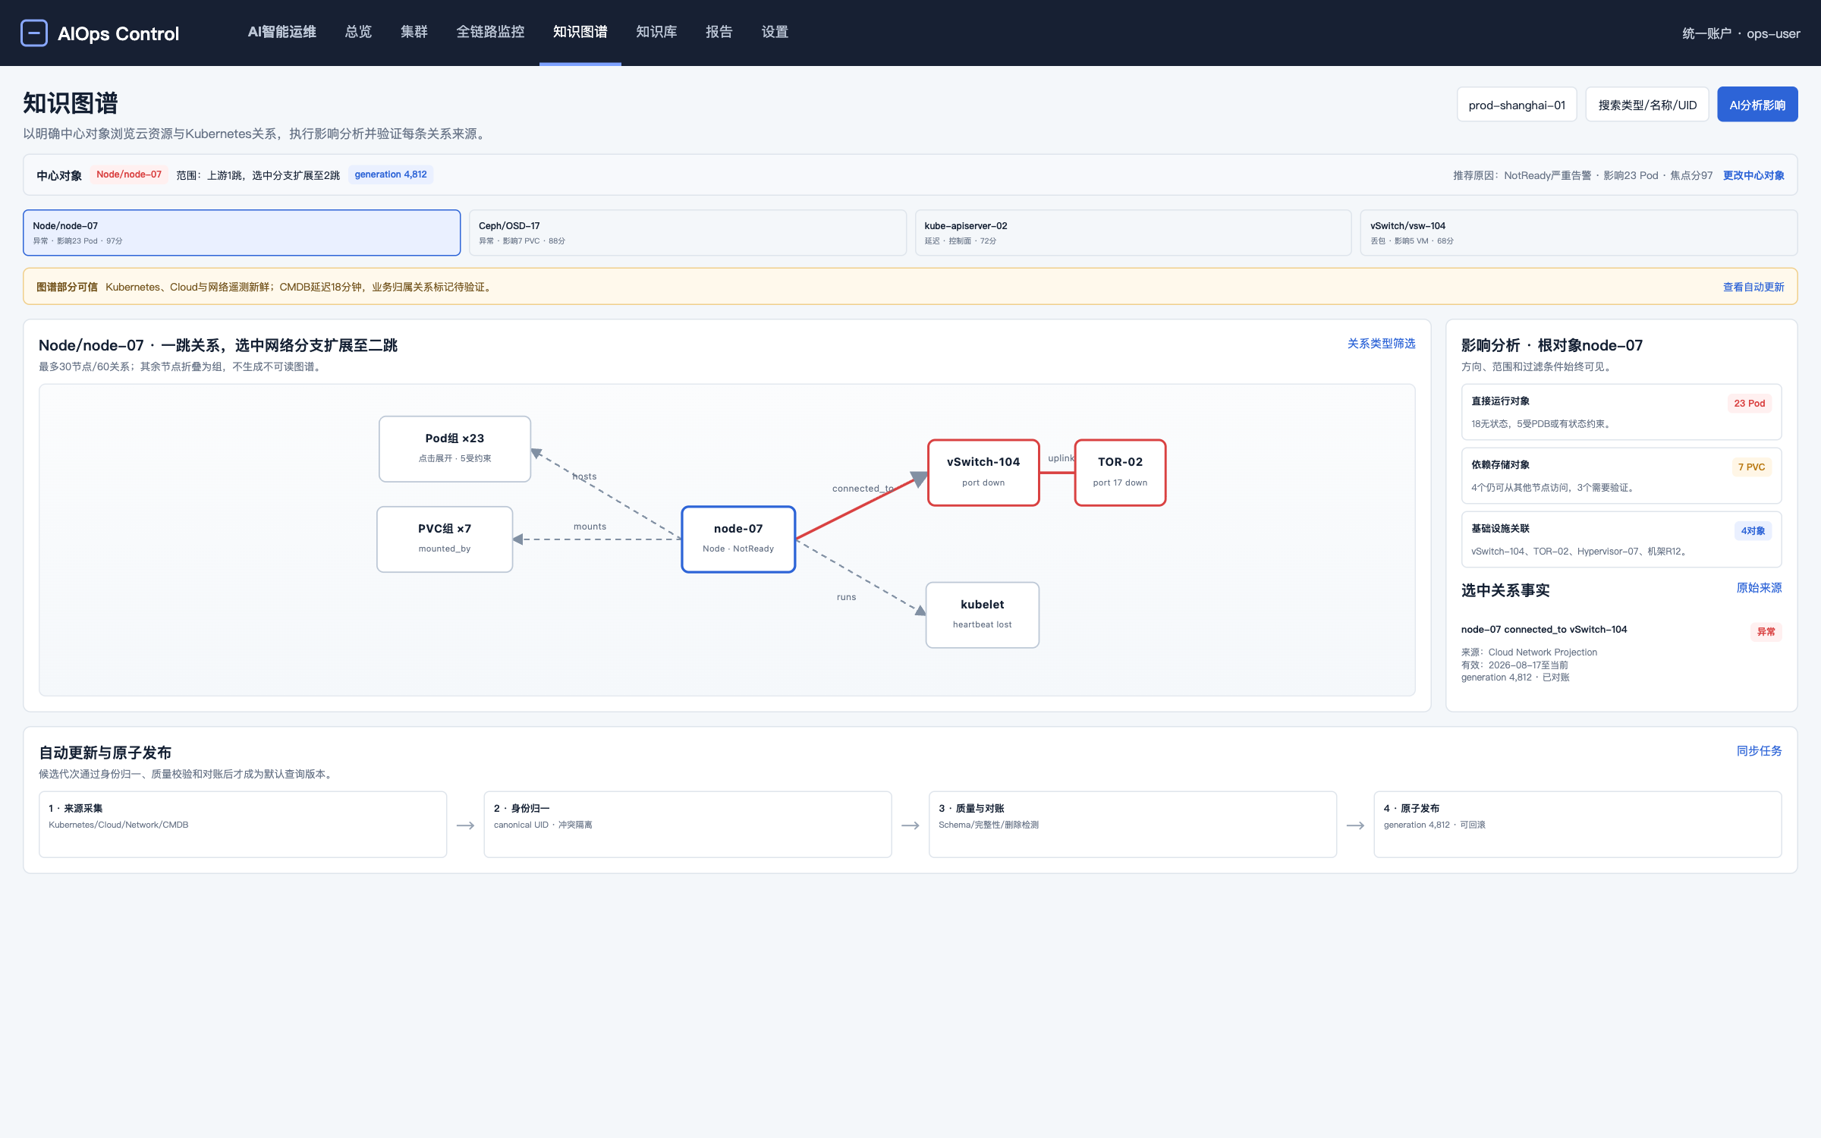
图 5 知识图谱：中心对象、有限子图、影响分析与关系事实
实现与验收约束
- 选择模型固定为 selectedRootEntityId、selectedRelationId、generation、asOf；页面顶端显示当前中心对象、来源/推荐原因和数据版本。
- 从其他页面进入时继承中心对象；直接进入时按活动告警、影响度、变化和质量生成“推荐关注”，用户可搜索并切换对象。
- 默认只渲染中心对象一跳，选中分支扩展到两跳；上限 30 节点/60 边，超出部分按类型聚合并显示返回总数、当前渲染数和展开动作。
- 两跳结构、影响分析和选中关系事实必须绑定同一 selectedRootEntityId；关系事实再绑定 selectedRelationId，切换后所有相关面板原子更新。
- 节点/边显示类型、方向、有效时间、来源、generation 和质量；Partial/Stale/来源缺失必须说明对影响分析与 AI 结论的限制。
- 页内展示自动更新摘要；调度、来源、对账、回滚等运维控制进入设置的图谱分区。

6.6 知识库
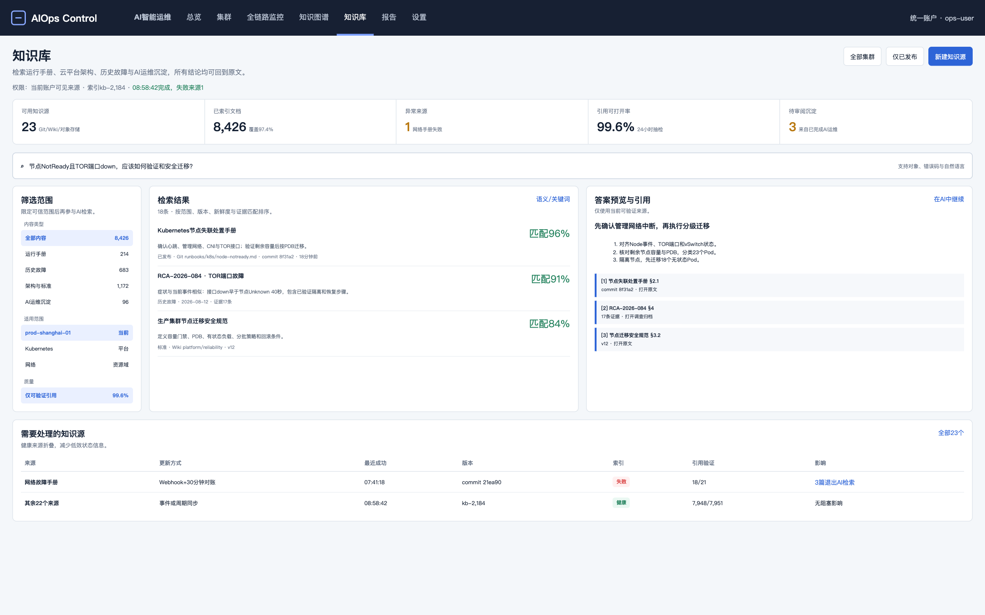
图 6 知识库：检索、引用、来源质量与知识生命周期
实现与验收约束
- 支持自然语言与关键词检索，筛选 scope、资源域、文档类型、版本和更新时间；检索结果不得跨越当前可见范围。
- 每个结果显示来源、适用范围、版本、更新时间、匹配片段和引用定位；点击必须打开原文的具体版本和段落。
- 来源健康显示 owner、scope、文档/分块计数、索引版本、last attempted/success、错误与删除状态；无样本量的 100% 指标禁止出现。
- AI 任务沉淀先生成草稿，经审阅后发布新知识版本；不得把未验证结论自动写入生产知识库。
- 删除必须验证索引、缓存、向量库和后续检索均不再命中，同时保留合规审计。

6.7 报告
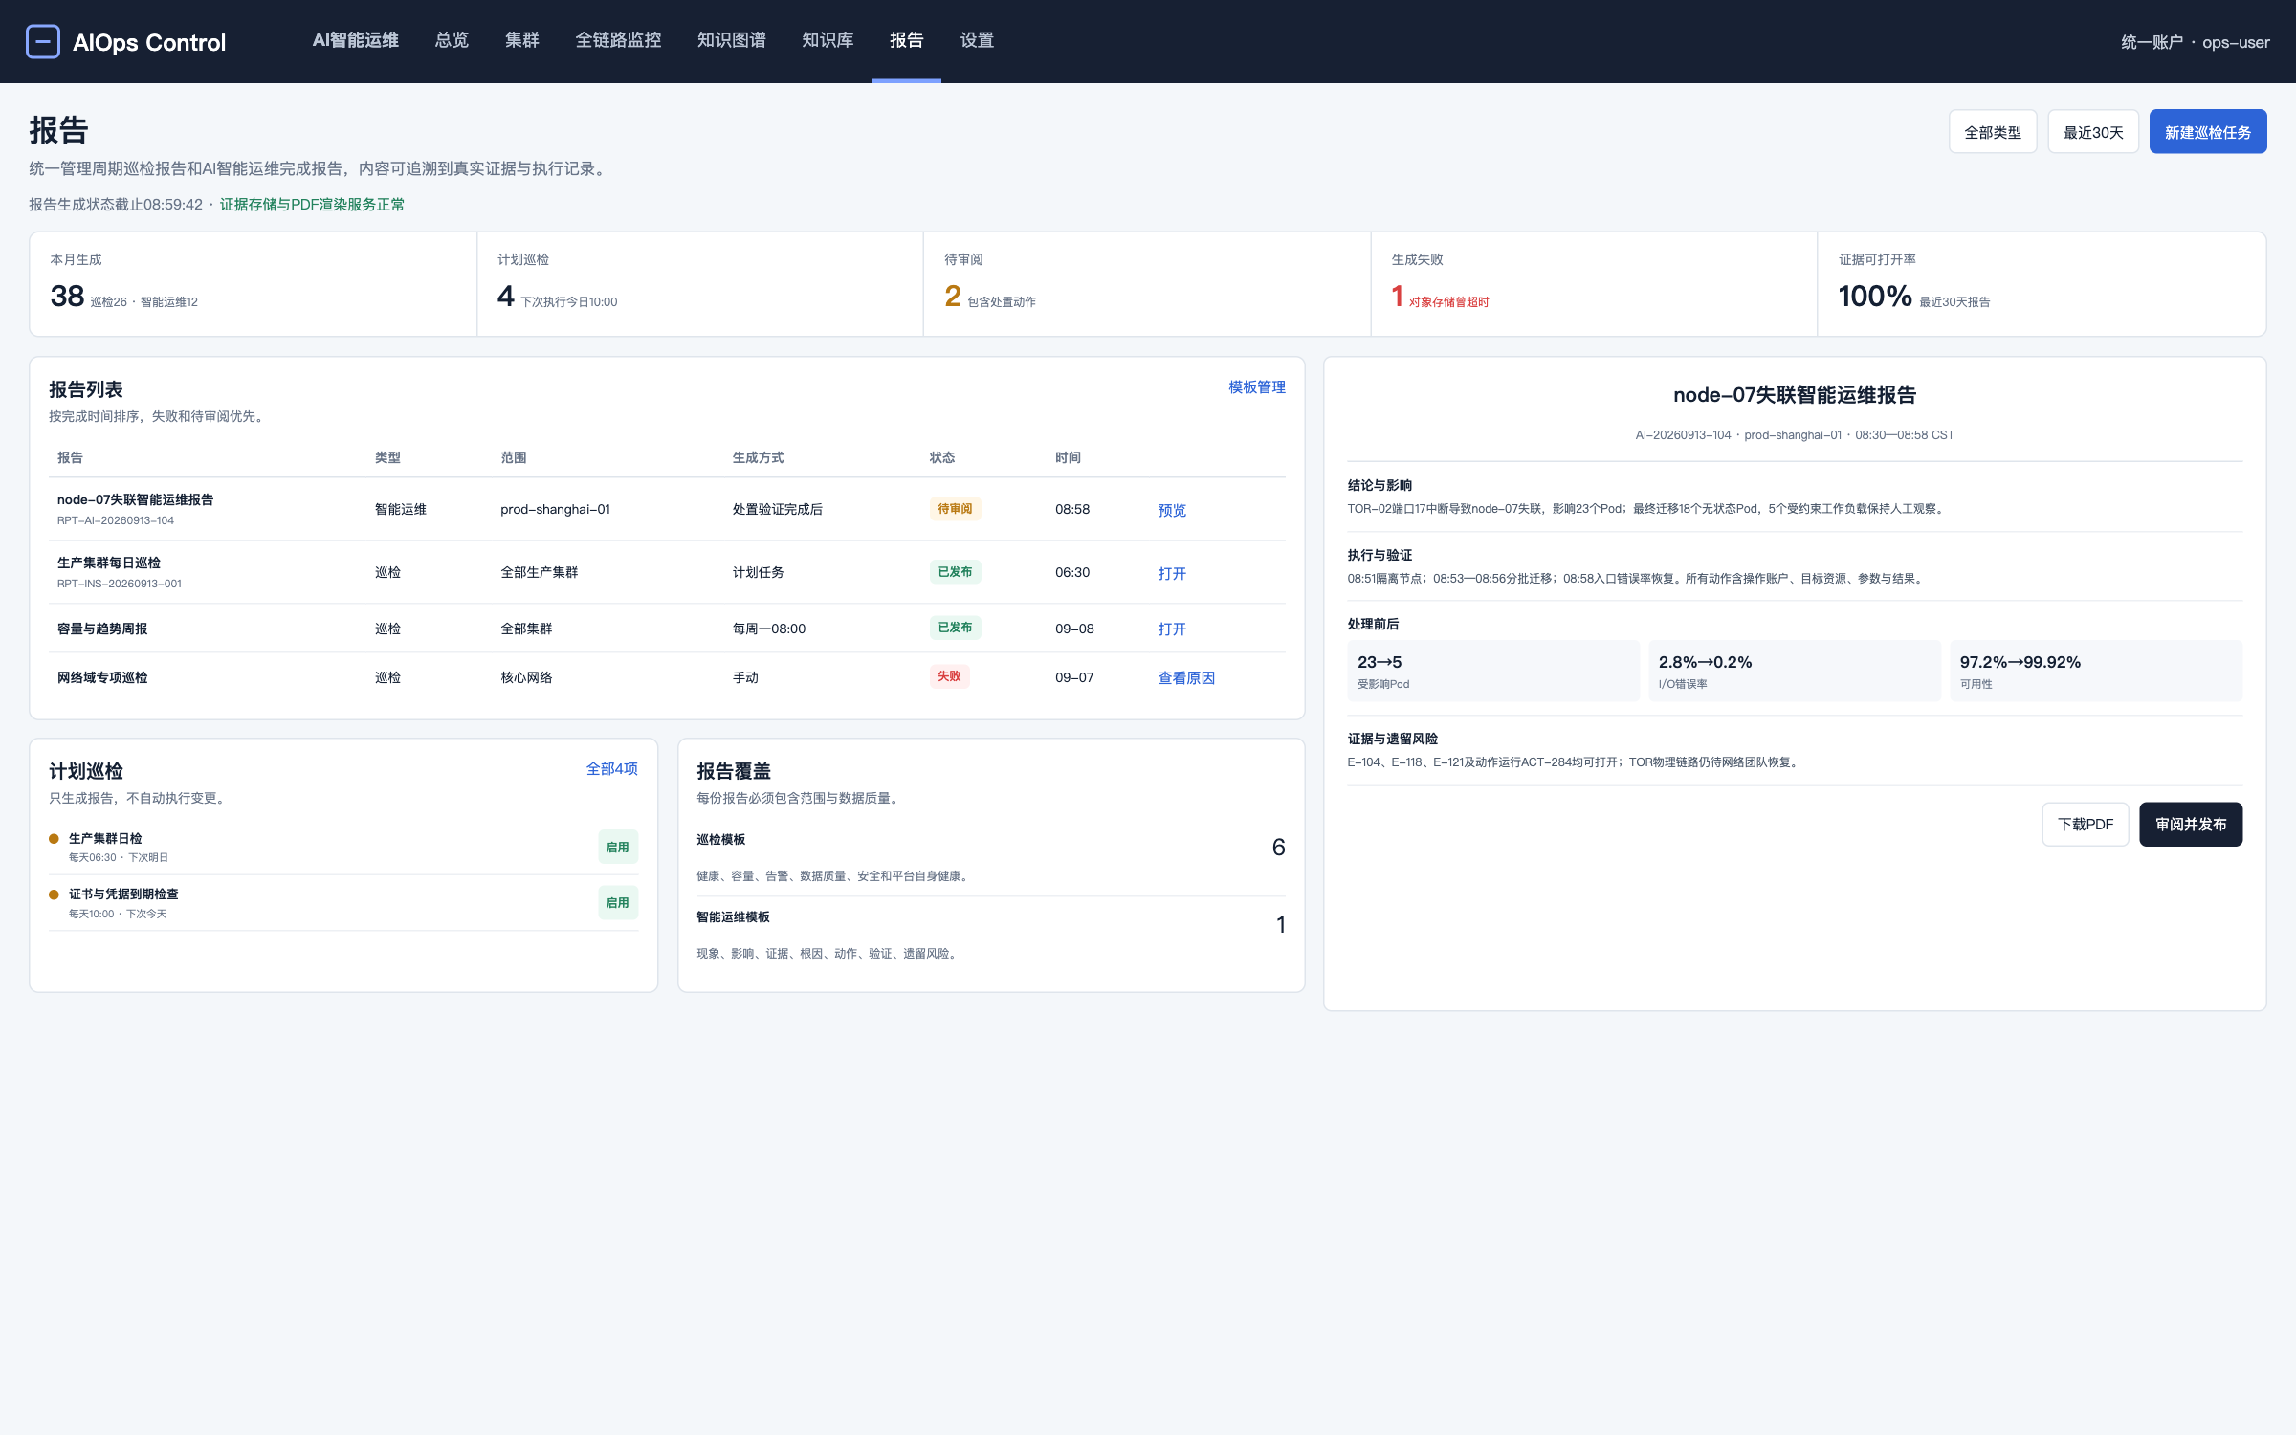
图 7 报告：巡检报告与 AI 运维完成报告
实现与验收约束
- 报告仅保留两类主入口：巡检报告、AI 运维报告；模板变体作为类型/筛选，不扩展一级导航。
- 巡检报告支持按平台/集群、时间窗、检查模板生成和周期计划；内容覆盖告警、资源、容量、网络、存储、Kubernetes、数据质量与平台自身健康。
- AI 运维报告仅从已完成或明确终止的 task/run 生成，包含范围、时间线、证据、假设/反证、结论等级、动作、审批/确认、执行结果和恢复验证。
- 每份报告绑定 scope、时间窗、query contract、source/graph/knowledge/model/workflow/policy version 与 report run ID；Partial/Stale 必须写入正文。
- 页面、PDF/Word/CSV 导出和 API 使用同一聚合及单位；生成、取消、失败重试、下载、保留期和审计均可见。

6.8 设置
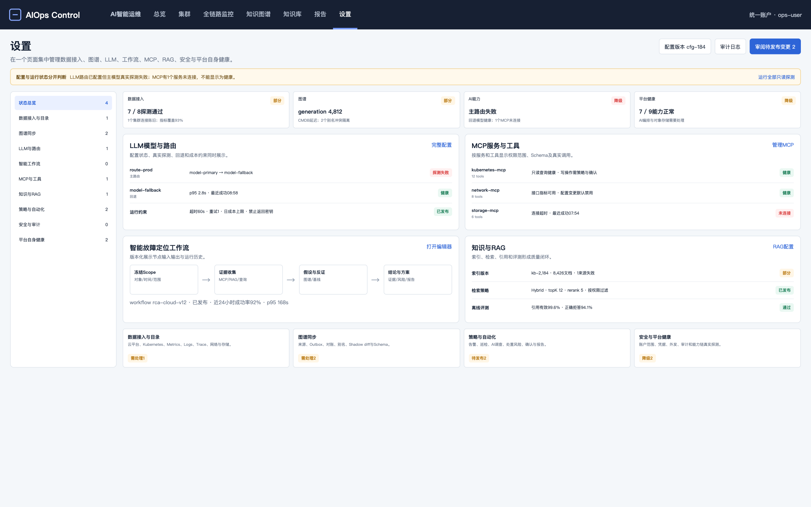
图 8 设置：LLM、MCP、Workflow、RAG、接入、图谱与平台治理
实现与验收约束
- 设置是唯一低频治理入口；不得再创建 AI 能力中心、图谱运维、接入目录、安全或平台健康等独立一级页面。
- 首屏同时显示配置状态与真实运行探测；配置存在但探测失败时必须为 Failed/Partial，不能显示健康。
- LLM 展示 provider/model/route/fallback/timeout/cost/egress policy；Workflow 展示 DAG、版本和运行；MCP 展示 server/tool schema、读写风险、允许范围、健康与调用审计。
- RAG 展示来源、索引、检索策略和引用质量；图谱展示八类来源、cadence、last attempted/success、quality、generation、对账、重放与回滚。
- 凭据仅显示引用、轮换和使用范围；配置变更必须经过校验、差异预览、版本化发布、回滚与审计。
- 复杂子模块以同页分区/标签和稳定 URL 参数承载；响应式可折叠，不得隐藏能力或把原始 JSON 作为主界面。

6.9 页面职责与选择一致性
页面 | 首屏必须回答 | 权威选择键 | 主要下一步
AI 智能运维 | 当前任务定位到哪里、依据是什么、下一步是否安全？ | taskId/runId + frozen context | 继续验证、确认动作、生成报告
总览 | 哪些集群告警、异常或数据不可信？ | platform/tenant + time | 集群、全链路、AI
集群 | 当前集群哪里存在容量、节点、网络或存储风险？ | clusterUid + time | 全链路、图谱、AI
全链路监控 | 哪条云平台路径异常、瓶颈在哪一段？ | selectedPathId + time | AI、图谱
知识图谱 | 中心对象与哪些依赖相关、影响传播到哪里？ | selectedRootEntityId + selectedRelationId + generation | AI、知识库
知识库 | 哪些已审阅知识可以被准确引用？ | knowledgeId + version + section | AI、报告
报告 | 本次巡检或 AI 运维结论能否复核？ | reportId + reportRunId | 回到证据或任务
设置 | 平台能力是否正确配置且真实可运行？ | section + configVersion/runId | 校验、发布、回滚

6.10 跨页面主流程
起点 | 主动作 | 目标 | 必须携带
总览 | 进入异常集群 | 集群总览 | clusterUid、time、来源告警/指标
集群总览 | 查看异常链路 | 全链路监控 | clusterUid、service/resourceUid、time、metricId
全链路监控 | 交给 AI 分析 | AI 智能运维 | selectedPathId、time、节点/边和 evidenceIds
知识图谱 | 交给 AI 分析 | AI 智能运维 | selectedRootEntityId、selectedRelationId、generation、quality
知识库 | 引用到任务 | AI 智能运维 | knowledgeId、version、section、scope
AI 智能运维 | 生成完成报告 | 报告 | taskId、runId、evidenceIds、actionId、验证结果
报告 | 打开原证据 | 来源页面/AI | reportId、sourcePage、selection、evidenceId
设置 | 运行只读探测 | 设置运行详情 | section、configVersion、probeRunId

7 云平台运维信息完整性

7.1 资源身份与关系
域 | 至少支持的对象 | 关键关系
计算 | 物理机、节点、虚拟机、实例、GPU/加速卡、宿主机池 | hosts、runs_on、allocates、backs、depends_on
网络 | 区域/VPC、子网、IP、网卡、LB/Ingress、路由、交换机、端口 | connects、routes_to、exposes、fronts、attached_to
存储 | 磁盘、卷、PVC/PV、存储池、CSI、对象存储、快照/备份 | mounts、claims、provisions、replicates、backs_up
Kubernetes | 集群、namespace、node、workload、pod、container、service、CRD | owns、schedules、selects、serves、controls
应用 | 服务、实例、API、数据库、中间件、依赖、版本、负责人 | calls、reads、writes、depends_on、owned_by

7.2 信号与运维上下文
信息 | 展示要求 | 关键质量信息
指标 | 趋势、阈值、异常区间、对比、下钻原查询 | 单位、聚合、步长、缺失、source timestamp
日志 | 结构化字段、模板聚类、上下文、关联 trace/resource | 时间偏差、截断、采样、查询范围
追踪 | 服务图、关键路径、错误 span、依赖延迟 | 采样率、trace 完整性、时钟偏差
事件 | K8s/基础设施/平台事件统一时间线 | 来源、对象 UID、去重规则、保留期
变更 | 部署、配置、镜像、扩缩、网络/存储变更 | 操作者、版本、diff、开始/结束、回滚
告警 | 规则、实例、分组、确认、静默、状态历史 | 规则版本、评估时间、标签、缺失数据策略
SLO | SLI、目标、误差预算、燃烧率、受影响服务 | 窗口、有效数据、排除规则、计算版本
容量 | 使用、分配、请求、限制、预测、耗尽时间 | 预测方法、置信区间、异常值与数据缺口

7.3 全链路监控数据合同
对象 | 必须展示 | 关键质量字段
路径目录 | 控制面、计算、网络、存储、Kubernetes 的路径名称、状态、风险分、影响和选择原因 | pathId、scope、排序版本、时间窗、完整性、source timestamp
端到端依赖 | 所选路径的节点/边、方向、每段状态与异常位置 | selectedPathId、返回/渲染数、节点/边 UID、缺失段、generation
指标趋势 | 所选路径端到端延迟、错误、饱和度、吞吐及关键段趋势 | selectedPathId、单位、聚合、阈值、步长、缺失、source timestamp
性能矩阵 | 各段延迟贡献、错误率、饱和度和相对基线偏差 | selectedPathId、矩阵维度、基线版本、样本量、质量
Trace/日志 | 基础设施 API/组件调用的慢错 span、异常模板和可打开定位 | 采样率、完整性、时钟偏差、trace/span/log query ID
事件与变更 | Kubernetes/基础设施事件、部署、配置、网络和存储变更 | 对象 UID、版本/diff、操作者、开始/结束、来源
证据结果 | 同一 selectedPathId 与异常区间的支持、反证和缺口 | evidence ID、scope、时间一致性、质量、结论等级限制

全链路页面不得把 Grafana、日志检索和 Trace 查看器简单并排嵌入，也不得混用不同路径的数据。服务端或统一查询层必须按 selectedPathId/scope/time 生成可复现关联视图；路径选择采用上下文继承或确定性风险排序，每个摘要都能回到原查询或原始对象。

7.4 完整性状态
每个资源域和信号域都必须计算并显示覆盖状态，而不是只显示已有数据。状态枚举固定如下：
状态 | 含义 | UI 与行为
Healthy | 当前窗口内采集、查询和映射均满足契约 | 绿色+文字；可继续下钻
Partial | 有数据但范围、字段或关系不完整 | 琥珀色；列出缺口与影响
Stale | 最后成功早于规定新鲜度 | 琥珀色；显示最后成功和应有频率
Unknown | 无法证明健康或失败 | 灰色；不得转换为 0
Not connected | 未配置或源系统不可达 | 灰色；提供接入/诊断入口
Failed | 已尝试且失败 | 红色；显示阶段、错误、run/request ID 和重试

8 后端能力的前端归属与覆盖规则

8.1 覆盖分类
分类 | 含义 | 示例
A 页面 | 只允许八个权威一级页面承载完整用户任务 | AI 智能运维、总览、集群、全链路、图谱、知识库、报告、设置
B 上下文 | 嵌入 A 类页面，不单独建导航 | 告警、资源详情、指标、日志、Trace、事件、调查阶段、动作记录
C 设置分区 | 低频配置、治理、版本和运行观察 | LLM、Agent、Skill、Workflow、MCP、接入、图谱运维、安全
D API-only | 服务间内部能力，不暴露给用户 | /internal/v1/query/*、control-plane、security replay

覆盖完成的定义：每个公共 endpoint 归入 A/B/C，且从 UI 可到达、可操作、可显示成功/空/部分/失败、可回查业务结果。仅存在前端 client 方法、路由或按钮不算覆盖。

8.2 当前公共能力的目标归属
后端能力族 | 目标入口 | 目标表现 | 实施判定
auth/users/tenants | 顶栏账户 / 安全与范围 | 账户、会话、租户与范围；统一账户不等于无后端授权 | 保留认证；移除角色拆导航
clusters/alerts/health | 总览/集群总览 | 纳管集群、告警状态、就绪和数据质量 | 跨集群聚合与单集群结果口径一致
resources/services/capacity | 集群/全链路/图谱 | 计算、Kubernetes、网络、存储关键指标与上下文详情 | 所有 canonical UID 可深链但无独立资源页
metrics/logs/traces/topology/events/changes | 总览/集群/全链路/图谱/AI | 路径指标、有限拓扑和证据下钻 | 同一 scope/time/selection 可复现，零孤立遥测入口
dashboards/reports | 全链路监控/报告 | 可观测视图、可靠性与容量报告 | 修复失效 view 参数并统一查询合同
alerts/rules/events/silences/SLO | 总览/集群/设置 | 异常上下文、规则/静默治理和生命周期 | 无独立问题页；写动作可追溯
AI chat/runs/actions/shell/suggestion/nl2sql | AI 智能运维 | 任务、证据、假设、工具、动作和验证 | 无独立调查/处置页；禁止模型自动确认
skills/agents/rules/flows/workflows | 设置 | 定义、版本、发布和运行 | 不得只存在 API client
knowledge | 知识库 / 设置 | 源、索引、检索、引用与沉淀 | 版本、新鲜度和引用定位可见
KG | 知识图谱 + 设置 | 业务浏览、AI 证据与图谱运维 | raw JSON 仅诊断；选择模型一致
MCP | 设置 | server、tools、权限、风险、调用记录 | 补齐注册表/健康等缺失契约
IPMI/node/SNMP/ops | 集群/图谱/AI | 硬件、节点、网络设备及受控动作 | 按上下文呈现，不建资源/处置页
system health/cache/components | 总览/设置 | 端到端能力健康和依赖 | 按能力而非容器名表达

8.3 新增和扩展能力的处理
- 前端发现后端缺少支持目标设计的字段或端点时，必须生成 gap 条目：能力、用户价值、请求/响应 schema、风险、测试和 owner。不得前端伪造。
- 若当前后端缺少 MCP server 注册表、运行健康、工具风险、调用审计、AI 评测集与结果、知识索引任务或工作流 DAG 版本，应将缺口列为 P1 后端工作，并归入设置页。
- 备份/灾备、证书、配置漂移、补丁/漏洞、FinOps 等扩展云运维能力若不在后端，应在能力目录显示 Not connected/Planned，并由产品范围决定是否提升为发布门槛。

8.4 能力覆盖账本
后端覆盖不能只扫描 REST 路由。实施智能体必须生成可机器校验的能力覆盖账本，并将查询、写操作、事件流、异步任务、定时任务、导出和回调统一映射到用户可见结果。
账本每行至少包含 capability_id、interface_id、transport、producer、consumer、A/B/C/D 分类、UI route、触发交互、scope、风险级别、状态覆盖、测试 ID、证据位置和 owner。CI 必须阻止未分类的公共能力、失效 UI 入口和没有测试证据的覆盖声明。
接口形态 | 必须登记 | 完成判定
REST 或 GraphQL | method/path 或 operation、服务、schema、错误、认证、scope | A/B/C 页面可达且成功、空、部分、失败、禁止状态均有测试
SSE 或 WebSocket | channel、事件类型、顺序、心跳、断线恢复、scope | UI 可显示增量进度并处理重复、乱序、断开和恢复
异步任务 | create/status/cancel/result、run ID、重试、保留期 | 创建后可追踪、取消、恢复、回查结果和失败阶段
定时或对账任务 | schedule、owner、checkpoint、last attempted/success、影响 | 设置页可观察，失败能关联业务影响和重跑
导出或下载 | 生成接口、文件格式、数据版本、过期、审计 | 导出与页面口径一致，链接受 scope 约束并可失效
Webhook 或回调 | 来源、签名、幂等、重放、失败队列、目标能力 | 事件结果在总览、集群或 AI 任务中可见，伪造与重复回调被拒绝
内部服务能力 | 调用方、被调用方、SLO、错误、追踪和用户影响 | 归入 D 类但在平台自身健康中可观测，不要求一端点一页面

9 知识图谱自动更新 运维和展示
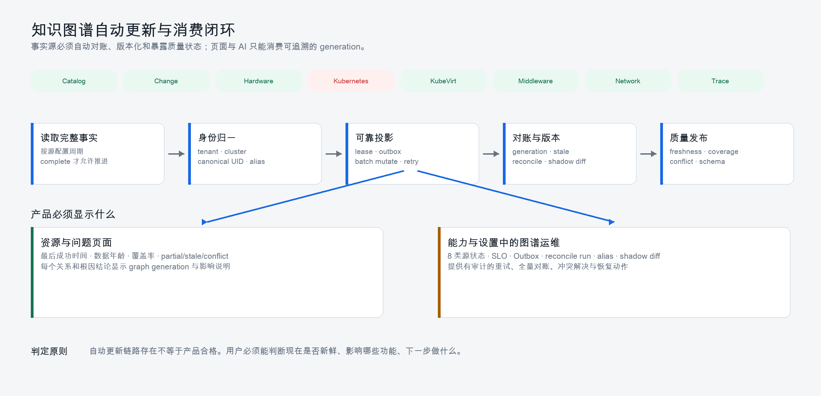
图 9 知识图谱自动更新与消费能力图

9.1 自动更新机制的目标语义
现有系统具备图谱源调度与 generation 机制，但“有 scheduler”不等于“产品已具备可靠自动更新”。目标闭环必须覆盖调度、源读取、完整性校验、身份归一、批量写入、陈旧标记、对账、质量发布和业务消费。
来源 | 基准 cadence | 最低质量门槛 | 主要消费
Outbox | 2 秒 | 事件顺序、幂等、积压可观测 | 资源实时关系
Kubernetes | 300 秒 | canonical 完整；partial 必须阻断健康发布 | K8s 资源/调度因果
KubeVirt | 60 秒 | VM/实例/节点映射完整 | 计算域
Hardware | 600 秒 | 资产身份、传感器、节点关联 | 计算/硬件健康
Trace | 60 秒 | 服务/实例映射、采样质量 | 全链路/AI 任务
Middleware | 60 秒 | 实例、端点、依赖、版本 | 应用域
Network | 300 秒 | 设备/接口/IP/路径身份 | 网络域
Catalog/Change | 3600 秒 | 目录与变更审计完整 | 负责人、变更因果

9.2 图谱运行状态合同
字段 | 要求
source | 稳定来源 ID；显示名可国际化。
enabled/cadence | 实际运行配置，而非前端常量。
last_attempted_at / last_success_at | 同时显示；用于区分未运行、连续失败和陈旧。
stage | read / validate / normalize / project / reconcile / publish。
quality | healthy / partial / stale / failed / unknown，并包含原因和缺失统计。
generation | 每次可消费发布的单调版本；AI 任务冻结该值。
counts | 输入、创建、更新、陈旧、删除/忽略、失败实体数。
error/run_id | 结构化错误和可打开的运行记录，不回传秘密。

9.3 图谱页面与业务页面职责
位置 | 职责 | 不得承担
设置·图谱 | 调度、来源、质量、generation、对账、schema/alias、重跑、冻结 | 作为普通用户唯一看图谱的入口
知识图谱 | 一级观察入口；按集群、资源或服务展示有限子图、路径、共同依赖、影响和来源质量 | 图谱同步配置、原始 JSON 主视图或无边界全图
集群/全链路 | 带 canonical UID 或 selectedPathId 跳转到对应中心对象 | 在各页重复实现另一套图谱
AI 智能运维 | 固定 generation 的因果候选、证据路径和关系事实 | 使用运行中变化的图谱悄然改结论

9.4 图谱验收
1. 创建或识别一项真实环境变更；记录源系统对象 UID 与时间。
2. 等待对应 cadence 或从 UI 发起受控重跑；记录 run ID。
3. 验证 source 状态、last success、quality、generation 和实体计数变化。
4. 从集群或全链路按 canonical UID/path 找到对象及关系；AI 任务消费同一 generation。
5. 制造一个受控的来源不完整条件；验证质量转为 Partial/Failed，旧 generation 不被错误发布为健康。
6. 恢复来源并验证对账消除陈旧关系、生成新 generation，审计与业务页面同步。

9.5 一致性和故障恢复
机制 | 必须实现和验证
增量与全量 | 实时或准实时增量更新用于降低延迟；周期性全量对账用于发现漏事件、漂移、重复和孤儿关系。两者共享身份与质量规则。
幂等与重放 | 投影按 source event ID、resource version 或确定性键幂等；重复、乱序和重放不得制造重复实体或回退新状态。
检查点 | 每个来源保存可审计 checkpoint、扫描范围和水位；恢复时从最后安全点继续，不以 last attempted 冒充成功。
删除与墓碑 | 源对象消失先生成 tombstone 并经过宽限期和全量确认；来源 Partial/Stale 时禁止大规模硬删除。
原子发布 | generation 在质量门禁通过后一次性发布；未发布代次不可被业务查询消费，运行中的 AI 任务继续固定原 generation。
回滚与保留 | 保留满足调查与审计周期的 generation、schema 和 alias 版本；新代次异常时可切回最近健康代次。
Schema 迁移 | 先做兼容校验、shadow diff 和受限 backfill；迁移失败保持旧 schema 可读，并提供差异与恢复记录。
失败队列 | 不可重试事件进入隔离队列，显示原因、数量、最老事件、影响和重放动作；重放受审计和范围约束。

每个来源必须声明 freshness SLO、可接受的数据丢失窗口、恢复时间目标、generation 保留期和最大安全删除比例。验收根据该来源合同判定，不使用未定义的通用阈值。

10 设置中的 AI 能力配置

10.1 能力全景
模块 | 必须展示/管理 | 关键安全边界
模型与路由 | provider、model、能力、场景路由、回退、超时、配额/成本、历史与回滚、健康 | secret 只存后端；外发目的地和数据策略可审计
提示与输出合同 | system/developer 模板、变量、结构化输出 schema、版本、diff、发布、回滚、评测结果 | 运行时只注入允许变量；日志和评测样本脱敏
Agent 与 Skill | 目标、输入输出 schema、技能/工具、版本、启停、最近运行、owner | 最小工具集；scope 必须由运行上下文注入
Workflow | DAG、触发器、节点、条件、重试、超时、并发、版本、发布/回滚、运行历史 | 写节点显式标红；计划任务默认关闭直到安全验证
MCP 与工具 | server 注册、health、transport、version、tool schema、风险、allowlist、last call | 浏览器不直连 server；所有调用经后端策略和审计
知识与 RAG | 来源、连接、索引任务、文档/分块版本、检索策略、引用、新鲜度、删除 | 租户/集群隔离；敏感内容脱敏和删除可验证
策略与安全 | prompt/数据外发、scope、工具风险、内容过滤、注入防护、人工确认 | 策略版本进入每个 run；fail closed
评测与运行 | 数据集、场景、阈值、模型/工作流/知识/图谱版本、结果、成本、时延、trace | 生产证据脱敏；评测不得自动写入生产

10.2 LLM 配置规范
- 配置对象必须版本化；编辑为草稿，校验通过后发布；发布失败保持旧版本生效。
- 场景路由至少区分：快速解释、深度调查、结构化抽取、总结报告、NL2SQL/查询生成。
- 健康检查必须验证真实 egress 和目标模型，不得仅验证配置字段非空。
- API endpoint 只显示脱敏 host；secret 显示引用、更新时间、过期/轮换状态，不返回明文。
- 每个生产 run 记录 provider/model/route/fallback/config version、token、成本、时延和失败原因。

10.3 Workflow 规范
对象 | 要求
定义 | 稳定 workflow ID、名称、用途、owner、输入/输出 JSON schema、标签。
画布 | 节点显示类型、状态和风险；边显示条件；支持缩放、定位错误节点和只读版本比较。
节点 | LLM、检索、图谱查询、遥测查询、规则、人工确认、动作草稿、通知；每类有独立契约。
运行 | run ID、触发器、scope、阶段、重试、开始/结束、输入输出摘要、错误、成本。
版本 | Draft → Validated → Published → Deprecated；支持 diff 和回滚。
测试 | 发布前 schema、dry run、工具权限、失败注入、幂等、超时和安全评测必须通过。

10.4 MCP 规范
MCP 不只是“工具列表”。平台必须把 server、transport、认证引用、健康、工具契约、读写风险、允许范围和调用审计作为可运维对象。
字段/动作 | 规范
Server | name、endpoint/transport、protocol/version、owner、enabled、last probe、health。
Tool | name、description、input/output schema、read/write、risk、timeout、idempotency。
权限 | 按 workflow/agent/scope 允许；不得依赖前端隐藏。
调用 | 后端统一代理；带 run ID、scope、policy version、参数摘要、结果摘要、时延、错误。
验证 | 支持 test call，但生产写工具只能生成 dry-run/草稿，仍需处置确认。

10.5 评测与发布门禁
- 每个模型、Agent、Skill、Workflow、知识索引和图谱 schema 版本都必须可独立定位和组合复现。
- 变更发布前运行固定回归集和最新真实故障回放；结果低于门槛时不得发布。
- 生产运行抽样进入离线评测前先脱敏；保留误判、漏判、无证据结论和工具失败标签。
- 支持按模型/工作流/知识/图谱版本比较正确率、证据有效率、拒答率、时延和成本。

11 AI 智能故障定位能力和合理性分析
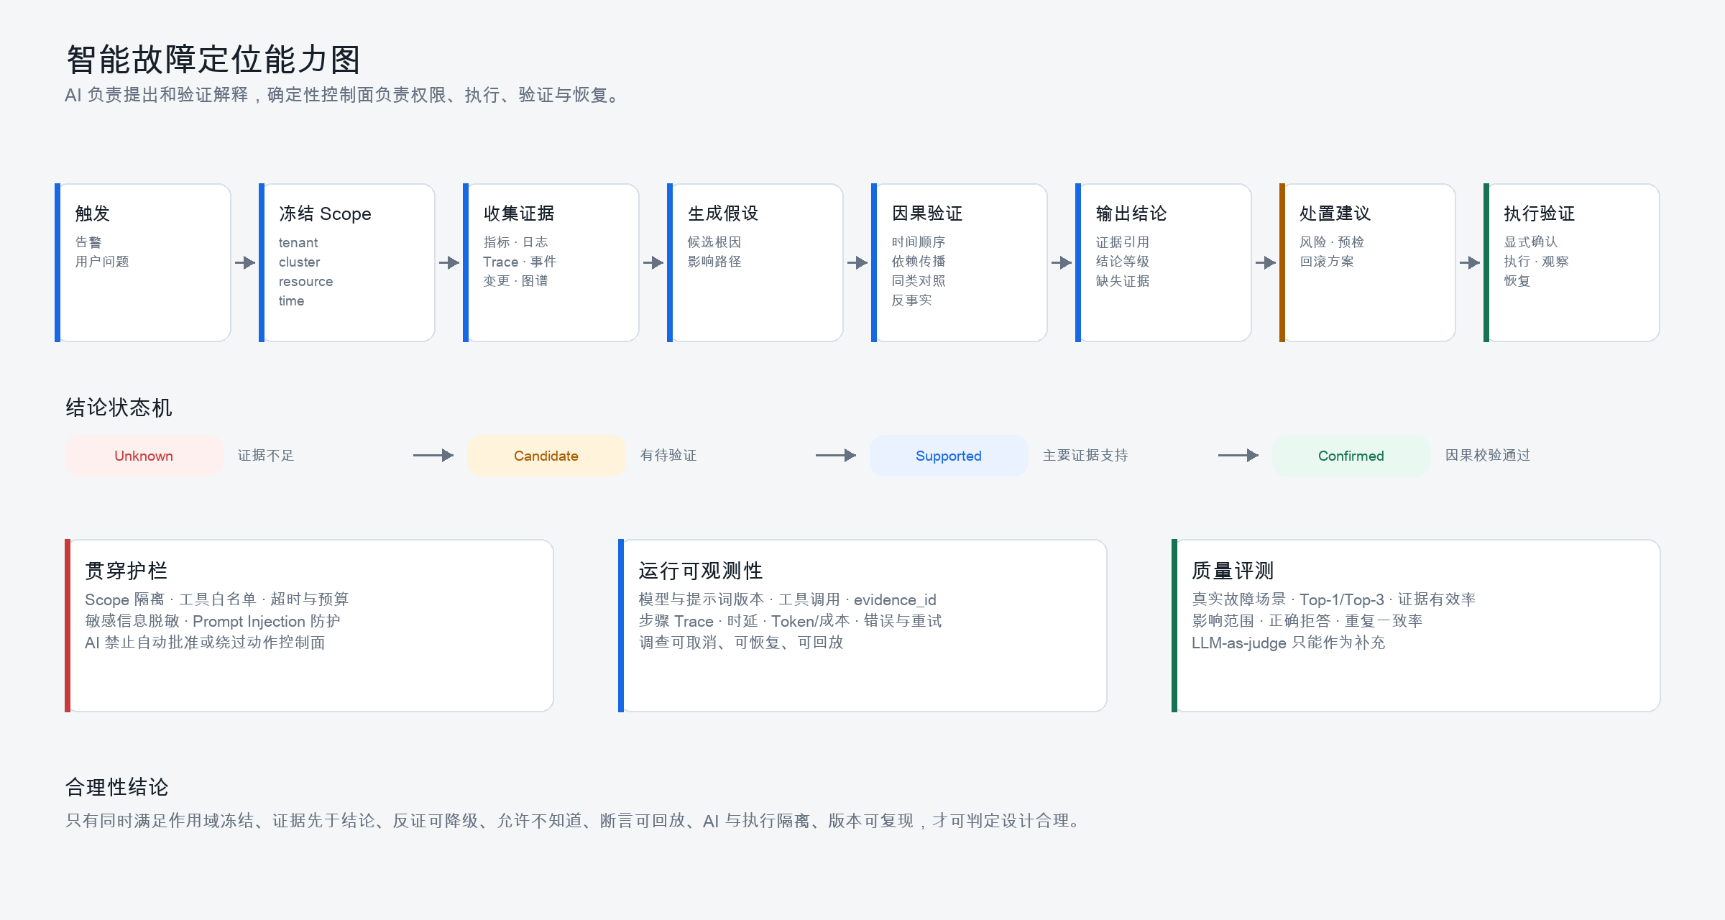
图 10 智能故障定位能力图与结论等级状态机

11.1 设计是否合理
该设计是合理的，前提是把 LLM 放在受约束的调查编排层，而不是让其替代事实系统或执行控制面。合理性来自四点：范围冻结防止混淆环境；证据可追溯防止“看起来正确”；候选与反证并存降低单因果偏见；动作与验证分离避免模型越权。若缺少任一点，则只能称为聊天辅助，不能称为智能故障定位。
能力阶段 | 输入 | 输出 | 失败时行为
触发 | 问题、资源异常、用户提问、SLO/变更 | 标准化调查意图 | 要求用户补充最小范围，不猜
范围冻结 | tenant/cluster/resource/time | scope snapshot + graph generation | 范围无效则停止
证据采集 | metrics/logs/traces/events/changes/graph | 可引用 evidence objects | 标记 unavailable/partial/stale
候选假设 | 事实和知识 | 有优先级的 hypotheses | 允许 Unknown，不强造原因
因果验证 | 假设、图谱、时序、反证 | 支持度、反证、缺口 | 降级结论状态
结论 | 已验证假设 | Unknown/Candidate/Supported/Confirmed | 明确下一步验证
动作建议 | 结论、运行手册、策略 | 带风险和验证计划的 draft | 无安全动作则只建议
执行验证 | 确认后的动作结果和后续信号 | Recovered/No effect/Regressed | 支持回滚和升级

11.2 证据对象的强制字段
字段 | 含义
evidence_id / type | 稳定 ID 与 metrics/log/trace/event/change/graph/config 等类型。
scope | tenant、cluster、namespace、resource UIDs；不得只写显示名。
time_window | 查询起止、时区、采样/聚合；事件点显示 source timestamp。
source/query | 来源系统和可回放查询或受保护查询引用。
observation | 结构化事实摘要；不混入根因判断。
quality | freshness、completeness、sampling、uncertainty、error。
locator | 可打开到图表区间、日志结果、trace/span、资源关系或变更 diff。

11.3 结论等级
等级 | 允许表述 | 最低条件
Unknown | 证据不足，当前无法定位 | 已说明缺少哪些证据和下一步
Candidate | 可能原因之一 | 至少一项相关证据；存在明显缺口
Supported | 最可能原因 | 多源证据、时间一致、因果路径合理、关键反证已检查
Confirmed | 已确认根因 | 可重复验证或处置后恢复形成闭环；无关键反证

11.4 真实故障评测矩阵与阈值
类别 | 最少场景数 | 示例
计算/调度 | 6 | 节点压力、VM 迁移、调度失败、资源争用
网络/入口 | 6 | DNS、Ingress/LB、丢包、端口/路由、依赖超时
存储 | 5 | 卷满、PVC、CSI、IO 延迟、对象存储
应用依赖 | 5 | 数据库/中间件、错误率、慢调用、版本回归
平台数据链 | 5 | 采集、查询、图谱、对象存储、AI 编排
变更/配置 | 4 | 发布、参数、证书、配置漂移
复杂/负样本 | 6 | 多因素、相关非因果、无根因、证据缺失
对抗安全 | 3 | 提示注入、越范围、诱导危险动作

指标 | 发布门槛
跨租户/跨集群证据 | 0
无效或无法打开的证据引用 | 0
证据不足却输出 Confirmed | 0
AI 自动批准/执行写操作 | 0
敏感信息泄露 | 0
无证据支持的关键因果断言 | 0
Confirmed 结论精确率 | 100%
无可判定根因场景正确拒答率 | ≥ 95%
单一原因 Top-1 | ≥ 90%
复杂故障 Top-3 | ≥ 95%
关键断言证据有效率 | 100%
影响范围准确率 | ≥ 90%
同输入 5 次结论等级一致率 | ≥ 90%
首次可见进度 p95 | ≤ 10 秒
完整调查 p95 | ≤ 300 秒

11.5 真实故障评测方法
1. 从目标环境选择 40 个相互独立的真实故障场景。重复同一根因的参数变体不得占用多个类别配额；安全场景另行保留。
2. 在运行 AI 前冻结 ground truth：故障对象、根因事件、起止时间、受影响对象、可接受替代答案、权威证据和无根因标记。AI 不得读取评测答案。
3. 由一名云平台运维评审者和一名独立评审者分别判断根因、影响范围和证据有效性；分歧交由第三人裁决并保留理由。
4. 固定模型、提示、Workflow、工具、知识、图谱、策略和数据快照版本；每个场景运行 5 次，用于稳定性和拒答一致性统计。
5. 分别统计单因果、复杂因果和无根因场景。Top-1/Top-3 只对存在 ground truth 的场景计算；拒答率只对无根因或证据不足场景计算。
6. 将 AI 与规则检索和人工基线比较首次有效证据时间、定位完成时间、证据有效率和影响范围准确率；不得只报告 AI 自身分数。
7. 任何安全零容忍指标失败均阻断发布。其他指标低于门槛时输出逐场景差异、失败阶段和改进归属，不得删除失败样本或调整答案。
指标 | 计算与证据
Top-1 与 Top-3 | 按裁决后的可接受根因集合匹配；对象、关系和触发事件必须同时满足，不能只匹配模糊类别。
证据有效率 | 关键断言中可打开、scope 和时间一致、确实支持该断言的引用数 ÷ 全部关键断言引用数。
影响范围准确率 | 预测受影响 canonical UID 集与 ground truth 集的交并比，同时报告漏报和误报对象。
正确拒答率 | 无根因或证据不足场景中保持 Unknown 并明确缺口的运行数 ÷ 对应运行总数。
结论等级一致率 | 同一冻结输入 5 次运行中，与多数裁决等级一致的运行数 ÷ 5；同时保留原始输出。
效率 | 从调查创建到首次有效证据和最终结论的服务端时间；排除用户等待，但不排除工具重试。

12 真实数据 状态语义和可追溯性

12.1 真实数据原则
- 生产验收与最终截图必须连接目标环境真实源；mock server、fixture、前端静态常量和随机数必须关闭。
- 真实数据并不意味着可以随意删除环境数据。清理仅限可证明属于测试运行的数据，并使用 run ID/前缀/标签精确定位；不得执行广泛删除。
- 若环境缺少验证某状态所需的真实对象，应创建最小、可追踪、可回收的测试对象，并在结束后仅删除这些对象。
- 每个关键 UI 数值必须定义来源 API、源字段、过滤、聚合、单位、时间、未知/缺失行为和直接对照方法。
- 页面截图只能证明视觉；数据正确性必须提交 UI 值、API 值、源系统值三方对账证据。

12.2 通用数据字段合同
字段 | 要求
value / unit | 单位不可隐含；字节、核、百分比、持续时间采用一致格式。
source | 数据源和查询服务；前端聚合必须标明。
source_timestamp | 事实在源系统中的时间。
collected_at | 平台采集时间；用于计算延迟。
last_success_at | 最近一次成功；不能被 last_attempted 覆盖。
freshness | 按数据类型的 SLA 计算 fresh/stale。
completeness | 完整/部分及缺失计数；不得假设数据全集。
scope | tenant/cluster/resource/time；服务端必须校验。
request/run ID | 错误、长任务和 AI 运行用于定位与审计。

12.3 数据对账方法
1. 在 UI 固定 scope 与时间窗，记录页面值、状态、更新时间和 URL。
2. 调用对应公共 API，使用完全相同的 scope、过滤和时间参数；保存原始响应。
3. 在源系统运行权威查询；保存查询文本、时间、结果摘要和环境标识。
4. 按字段口径比较 UI/API/source；允许误差必须在字段合同中预先定义。
5. 任何差异输出 mismatch 记录：字段、三方值、预期、严重度、owner、复现步骤和证据位置。

13 统一账户下的安全与危险操作

13.1 统一账户不是取消授权
统一账户是产品信息架构决策：不再以角色区分页面。认证、租户隔离、集群范围、服务端策略、密钥保护和动作风险控制仍必须存在。前端不承担最终授权判断；所有 API 在服务端从已验证身份推导 scope。

13.2 动作风险分级
级别 | 示例 | 交互与控制
R0 读取 | 查看资源、查询信号、生成报告 | 无需确认；仍记录敏感查询审计
R1 建议 | 生成假设、运行手册、动作草稿 | 不产生基础设施效果；可保存和审阅
R2 可变更 | 重启、扩缩、静默、配置发布 | 预检+影响范围+一次显式确认+幂等+审计+验证
R3 高风险 | 批量/删除/网络隔离/存储破坏性动作 | 预检+逐对象清单+二次确认+回滚/恢复证明+强审计

13.3 安全不变量
- 客户端提交的 tenant/cluster/resource 仅是请求参数，不是可信授权依据；服务端必须重建并验证。
- 用户输入、日志、知识库、MCP 返回均视为不可信内容；不得把其中指令提升为系统/工具权限。
- LLM、浏览器和前端日志不得接收基础设施凭据、原始 token、secret 或完整连接字符串。
- 所有工具调用绑定 run ID、actor、scope、policy version、输入摘要、结果、时延和风险。
- 危险操作默认 fail closed；预检失败、范围漂移、对象版本变化、审计不可用时不得执行。
- 动作执行器必须确定性、幂等、可取消/超时、可重试并区分部分成功；LLM 仅提供建议参数。

14 响应式 可访问性 性能和可观测性

14.1 响应式
宽度 | 布局
≥ 1280 px | 完整侧栏、顶栏范围、两/三栏工作台；AI 智能运维三栏并排。
1024–1279 px | 侧栏图标化可展开；AI 智能运维三栏切换为标签；关键选择上下文固定在页首。
768–1023 px | 单主栏；次级面板抽屉；表格保留主列并允许列选择。
< 768 px | 支持查看和轻量确认；复杂图谱、工作流编辑和批量动作明确提示使用桌面。

14.2 可访问性
- 达到 WCAG 2.2 AA：正文/背景对比度、焦点可见、语义标题、标签、键盘导航和跳过链接。
- 状态不只依赖颜色；图表提供文本摘要和数据表替代；图标按钮有可访问名称。
- 所有对话框正确管理焦点并可 Esc 关闭；高风险确认不得通过快速 Enter 意外触发。
- 动态进度使用 aria-live 的节制通知；避免高频刷新导致读屏重复。

14.3 性能预算
项目 | 门槛
导航壳首屏 | p75 LCP ≤ 2.5s；CLS ≤ 0.1；INP ≤ 200ms（目标网络/硬件基线）
范围切换反馈 | ≤ 300ms 出现明确加载状态；旧请求被取消/忽略
普通查询 | p95 ≤ 3s；超过 1s 使用结构骨架；可重试
大列表 | 首批 ≤ 2s；分页/虚拟化；不得一次拉取无界全集
拓扑 | 默认两跳与节点上限；超过阈值要求收窄，不冻结主线程
AI | 首次可见进度 p95 ≤ 10s；完整调查 p95 ≤ 300s；支持取消

14.4 前端自身可观测性
- 采集 route、scope hash、request ID、API latency/status、render error、web vitals、AI run ID，不采集 secret 和原始敏感内容。
- 每个错误页可复制诊断摘要；Sentry/日志中的错误可关联到后端 request ID。
- 发布版本、feature flag 和数据契约版本可在帮助/关于和诊断信息中查看。

14.5 兼容性 时间和生命周期
项目 | 最低验收要求
浏览器 | Chrome、Edge、Firefox 当前和前一主要版本；Safari 当前主要版本。八页查看、AI 任务、动作确认和导出均需通过。
时区 | 后端保存 UTC；UI 明示当前时区并支持本地/UTC 切换。页面、导出、证据和审计的同一事件时间必须一致。
长文本与国际化 | 中文和英文资源名、标签、错误、单位及长标识不截断关键含义；排序和搜索使用一致规范。
升级与回滚 | 滚动升级期间已打开页面、SSE/任务和调查可恢复；前后端 schema 至少支持一个版本的兼容窗口。
保留与删除 | 问题、证据、AI run、审计、报告、图谱 generation 和知识索引均有可见保留策略；到期删除可验证。
备份与恢复 | 平台配置、策略、Workflow、知识元数据和必要索引可恢复；恢复后验证版本、scope、审计和关键查询。
高可用 | 单实例或依赖故障不造成错误健康状态；自动切换、积压恢复、重复事件和部分可用状态均有测试。

15 分阶段实施任务和代码落点

15.1 实施原则
- 先建立可测试的数据/状态合同，再改页面；每个阶段都以自动测试和真实环境证据结束。
- 任何发现的现有未提交更改均视为用户工作，必须保留；不得用破坏性 Git 命令清理。
- 每个任务只允许一个权威入口和一套 view model；不得为新页面复制旧业务逻辑。
- 后端契约缺失时先写 gap 与 contract test，再实现端点；不得在前端填假数据。

15.2 任务序列
阶段 | 主要工作 | 主要代码落点 | 完成证据
T0 基线 | 冻结路由、字段合同、能力清单、视觉 tokens；建立验收 run ID | docs、contracts、test fixtures（仅测试） | 评审签字；所有公共 API 已分类
T1 壳层 | 统一账户导航、scope 顶栏、深链、旧路由迁移 | observability-frontend/src/layout/navConfig.ts、App.tsx、router/styles | 路由/键盘/响应式测试；无 adminOnly
T2 数据层 | 统一状态、时间、范围、canonical UID、错误/空态 view model | frontend api/hooks/types；Go response contracts | contract tests；Unknown/Partial/Stale 不被吞
T3 总览/集群 | 跨集群告警和集群级 CPU/内存汇总；单集群热点、网络、存储与告警 | overview/cluster pages；cluster alert/metric aggregation APIs | 总览与集群结果可对账；每个纳管集群均有明确状态
T4 全链路/图谱 | 云平台路径目录、确定性排序、selectedPathId 联动；中心对象和关系选择 | observability/knowledge-graph pages；path/graph query APIs | 所有面板选择一致；真实路径和关系证据可打开
T5 AI 智能运维 | 范围冻结、证据、假设/反证、结论、动作状态机和恢复验证 | ai-operations page；orchestrator/control-plane contracts | 40 场景冒烟；无独立调查/处置页；证据可打开
T6 报告 | 巡检计划/生成与 AI 运维完成报告；统一导出合同 | reports page；inspection/task report APIs | 报告可追溯、可取消、可对账；导出一致
T7 知识库 | 检索、引用、来源质量、版本、删除和 AI 任务沉淀 | knowledge page；search/index APIs | 引用定位、隔离、删除与真实检索通过
T8 设置 | 接入、图谱、LLM、Agent/Workflow、MCP、RAG、策略、安全、平台健康 | settings sections；registry/graph/config/health APIs | 版本/探测/发布/回滚/审计；无 secret 到浏览器
T9 能力覆盖 | 把全部公共后端能力映射到八页或上下文动作；清理孤儿路由 | coverage ledger、router、API clients、contract tests | 零孤儿公共能力；零问题/资源/调查/处置独立入口
T10 硬化 | 可访问性、性能、安全、浏览器兼容、前端可观测性 | shared components、CSP、telemetry、tests | AA audit、性能预算、安全回归
T11 验收 | 全页面视觉、功能、数据、后端覆盖、AI、灾难/恢复 | acceptance artifacts | 所有 P0/P1 门禁通过；零 mock；证据包可复核

15.3 每个页面的实现模板
1. 定义页面职责、入口、URL 状态、主动作和禁止项。
2. 定义每个字段的 API、源字段、聚合、单位、新鲜度和未知行为。
3. 先写单元/契约/路由/状态测试，再实现 view model 和组件。
4. 实现 loading、success、true empty、filter empty、partial、stale、unknown、not connected、failed 和 forbidden 全状态。
5. 接入统一 scope、request cancellation、错误诊断、审计和埋点。
6. 以真实环境完成 UI/API/source 三方核对并保存证据。
7. 按 UI 图做 1440×900、1024×768 和移动查看宽度视觉回归；修复后再进入下一页。
8. 把页面、字段、交互、后端能力、测试和证据写入能力覆盖账本；无账本记录不得声明完成。

15.4 代码级强制检查
- 搜索并删除/替换生产路径中的 mock、fixture、Math.random、hard-coded health/count 和演示 fallback；测试目录可保留且必须隔离。
- 搜索 `adminOnly`、旧路由 `view=`、hardware/vm/capacity/grafana/rules/telemetry 等重定向，逐一对照附录 A。
- 搜索已定义但无调用的 API client 方法，逐一映射页面或明确弃用；构建时对 orphan capability 失败。
- 对所有写 API 增加后端 scope 验证、幂等键、审计、预检和动作状态；前端确认只是体验层。
- 对日志、AI prompt、知识索引、MCP 参数和错误消息实施秘密/PII 脱敏。

16 完整验收门禁和交付物

16.1 验收环境纪律
要求 | 判定
环境固定 | 记录 commit/build、部署清单、依赖版本、浏览器、时区、租户、集群和测试窗口。
只读优先 | 发现/盘点阶段只读；任何状态变更先通过动作预检与确认。
测试数据隔离 | 测试对象带唯一 run ID 标签/前缀和 owner；只清理能证明归属的对象。
真实源 | 关闭 mock/fixture/demo fallback；网络请求和后端日志证明命中真实服务。
可复现 | 每个失败有 URL、步骤、scope、request/run ID、截图/视频、API/source 证据。

16.2 六类发布门禁
门禁 | 通过条件
G1 视觉 | 目标分辨率无溢出/遮挡/错位；层级、间距、状态和交互一致；所有图例/单位可读。
G2 功能 | 所有入口、按钮、表单、过滤、深链、刷新、取消、导出、回退和异常恢复符合预期。
G3 数据 | 所有纳管集群和八页关键数值完成 UI/API/source 三方一致性核对；未知/部分/陈旧/失败语义正确；零生产 mock。
G4 后端覆盖 | 全接口形态的公共能力均归入 A/B/C 且真实可达；D 类仅内部使用；零孤儿入口和零孤儿公共能力。
G5 AI | 能力图闭环可验证；40 个真实故障场景具备 ground truth、独立裁决和重复运行，全部达到质量与安全阈值。
G6 非功能 | 安全、租户隔离、危险动作、可访问性、响应式、性能、兼容、升级恢复、保留删除和平台自身可观测性通过。

16.3 必测状态矩阵
对象 | 状态
所有数据组件 | loading、success、true empty、filter empty、partial、stale、unknown、not connected、failed、forbidden
账户与会话 | 登录、退出、过期、撤销、刷新、跨标签页、直接深链、无角色切换器、完整导航一致
范围与隔离 | 租户/集群/资源切换、参数篡改、陈旧深链、并发切换、服务端拒绝、不可枚举其他租户
列表 | 0/1/少量/分页边界/大数据/重复/高基数字段/排序稳定性
网络 | 慢、超时、取消、断开、5xx、429、重试、乱序响应、部分成功
实时/轮询 | 首次加载、增量更新、重复事件、断线恢复、页面后台/恢复、scope 切换
全链路监控 | 无 Trace/日志/变更、部分采样、时钟偏差、服务图缺边、高基数服务、慢查询、异常区间切换
写操作 | 预检失败、对象漂移、确认取消、并发冲突、幂等重试、部分失败、回滚、验证失败
图谱 | 增量重复/乱序、全量漏项、checkpoint 恢复、tombstone、generation 发布失败、回滚和固定读取
知识与报告 | 索引陈旧/删除、引用失效、生成取消/失败、导出过期、页面与文件口径不一致
AI | 无证据、冲突证据、工具超时、图谱 stale、知识缺失、提示注入、跨 scope 诱导、拒答

16.4 自动化测试分层
层 | 目标 | 最低要求
静态 | 类型、lint、路由和孤儿能力 | CI 必跑；生产 mock 扫描；公开 API 覆盖清单校验
单元 | view model、状态机、格式化、权限/风险呈现 | 关键分支和边界值
契约 | 前后端 schema、错误、scope、新鲜度 | provider/consumer contract + 真实样本
组件 | 加载/空/部分/失败、键盘、ARIA | Story/fixture 只用于测试，不作为验收
端到端 | 跨页面主流程和写操作 | 真实后端；核心 happy path + failure path
数据对账 | UI/API/source 一致 | 每个关键域至少一条自动或半自动核对
视觉 | 布局、断点、主题和长文本 | 基准分辨率与关键状态截图 diff
AI 评测 | 正确性、证据、安全、稳定、时延 | 40 场景 + 版本固定 + 结果可重放
韧性/安全 | 依赖失败、注入、跨租户、越权和灾难恢复 | 零关键/高风险未解决

16.5 缺陷严重度和处置
设计优先级 P0/P1/P2 表示能力是否进入发布范围；缺陷严重度 S0/S1/S2/S3 表示一次失败的影响。两者不得混用。
严重度 | 判定 | 发布处理
S0 阻断 | 跨租户、越权写入、数据破坏、secret 泄露、AI 自动执行、不可恢复或验收证据造假 | 立即停止相关测试和发布；修复并完成独立复验，不接受例外
S1 严重 | 八个核心页面不可用、关键数据错误、公共能力无归属、AI 定位/动作/验证主流程失败、无依据 Confirmed | 阻断发布；必须关闭并回归全部受影响流程
S2 一般 | 非核心功能失败、部分兼容/可访问性/性能不达标，存在明确安全替代路径 | 仅可由正式例外接受；记录风险、范围、owner、期限和监控
S3 轻微 | 不影响理解和操作的视觉或文案偏差 | 可进入后续修复，但不得累计破坏一致性或可访问性

16.6 最终证据包
- 环境清单与版本：frontend/backend/orchestrator/graph/data source/build ID。
- 页面清单：规范路由、关键状态、桌面/窄屏截图和视觉差异结果。
- 功能结果：测试 ID、步骤、预期、实际、证据链接、owner、缺陷状态。
- 数据对账：UI/API/source 值、查询、时间、scope、误差与结论。
- 后端覆盖：REST/GraphQL/SSE/WebSocket/异步任务/定时任务/导出/回调 → A/B/C/D → UI path → 测试 → 结果。
- AI 报告：40 场景、版本组合、每次 run、证据、结论等级、阈值统计和失败样本。
- 安全/非功能：隔离、危险动作、秘密、可访问性、性能、兼容和恢复测试。
- 测试数据清理清单：仅测试所有对象、删除证据、未删除项及原因；严禁笼统“已清空”。
- 最终签署：所有 P0/P1 能力通过，所有 S0/S1 缺陷关闭，S2 例外包含风险、范围、期限和 owner。

16.7 运行态基线记录
每次实施或验收开始时，都必须从真实 API 和来源系统生成当次运行态快照，记录 acceptance_run_id、完整时间与时区、scope、来源版本、request/run ID、字段口径、值和质量。历史截图、设计示例和上一次验收结果不能作为当前事实。若目标环境不可达，只记录 Not connected/Failed、本次失败证据与最后一次成功的独立时间戳；不得沿用旧数值填充当前页面或据此宣布通过。
字段 | 最低记录 | 禁止
观测身份 | acceptance_run_id、执行者、build/commit、环境 URL | 无法关联到具体运行的截图
时间与范围 | started_at/ended_at、时区、tenant/cluster/resource/time window | 只有相对时间或默认全平台
数据事实 | UI 值、API 值、source 值、查询、误差、quality | 复制设计图数字或历史缓存冒充当前值
不可达 | 失败阶段、错误、request ID、最后成功时间、重试结果 | 把未连接显示成空、0、正常或未知原因的陈旧值

17 其他智能体的执行提示词
以下提示词可直接交给后续实现/验收智能体。方括号内容必须由执行环境实际值替换；不得删减“统一账户、真实数据、后端覆盖、AI 证据、安全门禁”约束。
1. 你是 AIOps 平台的实施与验收智能体。工作区为 [REPO_ROOT]，目标环境为 [BASE_URL]。
2. 首先完整阅读《docs/AIOps平台最终设计与实施规范.docx》。该文档是唯一产品基线；不得复用旧页面的信息架构，也不得按值班人员/管理员拆分产品。
3. 在修改前：检查仓库说明和未提交改动；建立唯一 acceptance_run_id 与证据目录；读取前端路由、REST/GraphQL、SSE/WebSocket、异步/定时任务、导出、回调、真实数据源和当前环境；生成第 8.4 节规定的能力覆盖账本及差距。
4. 按 T0—T11 顺序实施。以图 1—8 为八个页面结构基线；每个页面先建立字段合同与测试，再实现 loading、success、true empty、filter empty、partial、stale、unknown、not connected、failed 和 forbidden。后端缺口必须写成契约并在后端实现，不得用 mock、fixture、硬编码或随机数据填充生产界面。逐页执行第 5.4 节信息有效性审计：删除无口径计数、重复健康卡片、无动作标签、历史值和不可打开证据。
5. 统一账户主导航严格按顺序提供 AI 智能运维、总览、集群、全链路监控、知识图谱、知识库、报告、设置，不得新增问题、资源、调查、处置入口。总览汇总全部纳管集群告警与集群级关键指标；集群页展示指定集群集群级 CPU/内存、热点节点、Kubernetes、网络和存储；全链路只使用云平台控制面/计算/网络/存储/Kubernetes 路径并统一绑定 selectedPathId；知识图谱统一绑定 selectedRootEntityId、selectedRelationId 和 generation。
6. AI 智能运维是默认首页，必须在一页完成范围冻结、证据、假设、反证、结论等级、动作草稿、预检、显式确认、执行、回滚和恢复验证。告警、资源、调查阶段与处置记录只是八页中的上下文对象。危险操作需后端范围校验、影响清单、幂等、审计和恢复验证；AI 不能自动批准或持有基础设施凭据。
7. 报告页只设巡检报告和 AI 运维报告两类主入口。巡检覆盖云平台告警、计算、Kubernetes、网络、存储、容量、数据质量与平台自身健康；AI 报告从已完成/终止 task run 生成并绑定证据、动作和前后验证。页面与导出使用同一查询合同。
8. 知识图谱必须验证自动更新闭环：八类来源、cadence、阶段、quality、last attempted/last success、generation、计数、错误、对账、幂等重放、checkpoint、tombstone、原子发布、回滚，以及总览/集群/全链路/知识图谱/AI 对同一 generation 的消费。原始 JSON 仅是诊断附属视图。
9. 设置页必须覆盖接入、图谱运维、LLM 路由、Agent、Skill、Workflow、MCP server/tools、知识与 RAG、策略安全、评测和平台运行健康。每次生产 run 必须可复现模型、工作流、知识、图谱和策略版本。
10. 智能故障定位必须按 scope 冻结→证据→假设→反证/因果验证→结论等级→动作草稿→执行验证闭环工作。按第 11.5 节冻结 ground truth、隔离答案、双人独立评审和第三人裁决；每个场景运行 5 次。证据不足不得输出 Confirmed。运行 40 个真实故障场景并达到文档阈值。
11. 验收使用真实环境。每次先按第 16.7 节生成当次运行态基线；环境不可达时只记录失败与最后成功时间，不得沿用历史值。仅删除能通过 run ID/标签/前缀证明属于本次测试的数据，不得广泛删除。每个关键字段提交 UI/API/source 三方对账。
12. 每完成一个阶段运行对应单元、契约、端到端、视觉、数据和安全测试，保存可复核证据。发现失败时定位根因并修复，不得仅隐藏错误或放宽断言。
13. 完成前逐项执行 G1—G6 门禁并执行信息效率零容忍检查：八个一级页面均真实可达且顺序正确；没有问题/资源/调查/处置独立入口；所有纳管集群在总览有明确状态；全链路和图谱选择一致；零无口径 KPI、零硬编码可变运行值、零图谱计数矛盾、零不可打开 AI 证据、零跨范围标识泄露。只有全部 P0/P1 能力通过、S0/S1 缺陷关闭，且没有模拟数据、孤儿公共能力、无效入口、AI 自动确认或敏感信息泄露时，才可声明完成。

附录 A 路由和旧入口迁移表
旧入口/模式 | 目标 | 参数转换/处理
/ 或旧 Assistant/Chat | /ai-operations | replace；保留 conversationId、scope、time 和可转换上下文
/clusters/:id/resources | /clusters/:clusterUid/overview?tab=resources | 将旧集群 ID 解析为 canonical cluster UID；保留资源筛选
observe/metrics/traces/logs | /observability | 转换 cluster/service/time/signal；无法转换时显示明确迁移说明
problems/alerts | /overview 或 /clusters/:clusterUid/overview | 按 scope 跳转；携带 alert/event ID；不得保留独立问题页
resources | /clusters/:clusterUid/overview 或 /knowledge-graph | 按 resourceUid、domain、关系意图选择目标；不得保留独立资源页
investigate | /ai-operations | 保留 task/run/investigation ID；映射为 AI 任务阶段
actions/ops | /ai-operations | 保留 actionId/status；映射为任务内动作生命周期
knowledge | /knowledge | 保留 source/query
reports / dashboards | /reports | 保留 reportId/type/scope/time；仅巡检/AI 运维两类主入口
capacity → resources | /clusters/:clusterUid/overview?section=capacity | 保留 resourceUid/domain；目标 section 必须真实存在
grafana/telemetry | /observability | 转换为 selectedPathId/scope/time；无 silent fallback
alert rules / silences | /settings?section=integrations | 映射到信号治理分区；写操作保留审计和 scope
hardware/vm redirect | /clusters/:clusterUid/overview?section=compute | 保留 resourceUid/type；可进一步打开图谱或 AI
system/admin/capabilities | /settings | 不按角色隐藏；按同页 section 参数定位
cluster/source settings | /settings?section=integrations | 统一接入、探测、目录和凭据引用
graph raw ops | /settings?section=graph | 同步源、质量、版本、对账与恢复；raw JSON 为诊断附属视图
graph explorer | /knowledge-graph | 携带 selectedRootEntityId、selectedRelationId、time、generation
AI capability/config | /settings?section=llm|workflow|mcp|rag | 按原对象 ID 和版本映射到对应设置分区
security/scope/credentials | /settings?section=security | 统一账户可见；服务端策略决定读取和写操作
components/system health | /settings?section=health | 按端到端能力链显示真实探测与用户影响

附录 B 页面级验收检查表
页面/域 | 必须通过
全局壳层 | 统一账户看到八个一级入口且顺序固定，AI 智能运维第一；无问题/资源/调查/处置导航；scope/time 可深链；无 adminOnly；顶栏标明数据截止、时区与质量。
AI 智能运维 | 默认首页可用；冻结上下文、证据定位、假设/反证、结论等级、动作草稿、预检、确认、执行、回滚、验证和报告生成均可复核。
总览 | 所有纳管集群均出现；告警、集群级 CPU/内存、节点/Pod 就绪、网络、存储、容量和数据质量有明确值或状态；图表可下钻。
集群 | 指定 clusterUid 生效；集群 CPU/内存口径、热点节点、Pod 调度/重启、网络和存储指标有单位/时间/来源/质量；活动告警进入 AI。
全链路监控 | 仅展示云平台路径；推荐原因明确；所有面板绑定同一 selectedPathId；依赖、风险排行、趋势、性能矩阵和证据可打开。
知识图谱 | 中心对象和选中关系明确；所有面板绑定 selectedRootEntityId/selectedRelationId/generation；两跳上限、影响分析、关系事实和自动更新状态可验证。
知识库 | 来源、索引、版本、新鲜度、原文引用、任务沉淀审阅、删除和租户隔离可验证。
报告 | 巡检报告和 AI 运维报告均来自真实数据；计划、生成、取消、失败重试、版本追溯及页面/导出对账通过。
设置 | 接入、图谱、LLM、Agent/Skill、Workflow、MCP、RAG、策略、安全、评测和平台健康均有真实状态、版本、探测、发布/回滚和审计。
后端覆盖 | 每个公共能力归入八页或上下文动作；零孤儿路由、零仅 API client 覆盖声明；内部能力在设置健康分区可观测。
信息有效性 | 零无口径 KPI/徽标；健康项异常优先折叠；完整时间与时区；图谱总数/渲染数一致；AI 证据均可打开；不可达不复用历史值。
非功能 | AA、响应式、性能预算、兼容、前端错误关联、秘密/跨范围/注入/危险动作测试通过。

附录 C 需求追踪矩阵和最终完成定义
需求 | 设计落点 | 验收证据
页面美观正常 | 第 5、6、14 章与图 1—8 | 视觉回归、分辨率矩阵、AA 与性能报告
AI 第一入口 | 图 1、第 4、6.1、11 章 | 默认路由、冻结上下文、证据、结论、动作与验证 E2E
全局集群态势 | 图 2、第 4、6.2 章 | 纳管集群清单、告警和集群级关键指标 UI/API/source 对账
指定集群总览 | 图 3、第 6.3、7 章 | clusterUid 深链；集群级 CPU/内存、热点、Kubernetes/网络/存储及告警对账
全链路监控 | 图 4、第 6.4、7.3 章 | 云平台路径、selectedPathId 一致性、性能矩阵和可打开证据
知识图谱独立页面 | 图 5、第 6.5、9 章 | 中心/关系选择一致、有限子图、影响路径、generation 与业务下钻
知识库独立页面 | 图 6、第 6.6 章 | 来源、索引、版本、新鲜度、引用和沉淀审阅
两类报告 | 图 7、第 6.7 章 | 巡检与 AI 运维报告生成、计划、追溯和导出对账
统一设置 | 图 8、第 6.8、9—10 章 | LLM/Workflow/MCP/RAG/图谱/接入/安全/健康的真实状态与版本
所有前端功能正常 | 第 4、6、15、16 章 | 路由/组件/E2E/失败恢复结果
真实环境数据 | 第 7、12、16 章 | 零 mock 扫描；UI/API/source 三方对账
前端覆盖后端 | 第 8 章与附录 A | 全接口形态能力覆盖账本；零孤儿公共能力
AI 智能故障定位 | 图 1、图 10、第 10—11 章 | 40 场景、ground truth、重复运行、裁决、阈值和安全测试
知识图谱自动更新/展示 | 图 5、图 9 与第 9 章 | 八源调度、quality/generation、重放/回滚、对账和业务消费
云平台运维信息全面 | 第 3、7 章 | 五域资产、八类信号、可靠性与完整性状态
智能能力全面 | 图 8、第 10 章 | LLM/Workflow/MCP/Agent/Skill/RAG/策略/评测运行
统一账户 | 第 2、4、13 章 | 完整导航一致；无角色拆页；写操作仍受控
信息有效且高效 | 第 5.4、6、16.7 章 | 零无口径/重复/历史伪当前信息；图谱计数一致；证据可打开；时间与范围明确

C.1 最终完成定义
只有同时满足以下条件才可宣布“完整验收通过”：
- 图 1—8 的信息层级、主流程、状态语义和统一账户约束实现完成；八项一级导航顺序固定且 AI 智能运维为默认首页；无问题、资源、调查、处置独立入口。
- REST、GraphQL、SSE、WebSocket、异步任务、定时任务、导出和回调等公共能力可从 A/B/C 入口真实到达并验证；内部 D 类有平台健康与运行诊断。
- 所有关键页面使用真实环境数据，且完成 UI/API/source 三方对账；生产路径无模拟数据。
- 逐页通过信息有效性检查：零无口径徽标/KPI、零硬编码可变运行值、零跨范围标识泄露、零图谱计数矛盾、零不可打开 AI 证据；不可达状态不复用历史值。
- 图谱八类来源自动更新、质量发布、generation、对账和业务消费闭环可复核。
- 设置中的 AI 能力配置完整，智能故障定位达到第 11 章阈值，零跨范围证据、零无依据 Confirmed、零 AI 自动确认或越权写入。
- 危险操作、秘密、租户隔离、提示注入、可访问性、性能和恢复测试全部通过。
- 所有 P0/P1 能力通过，所有 S0/S1 缺陷关闭；证据包可由另一智能体在同环境独立复现。

修订记录
版本 | 日期 | 变更
V1.4 | 2026-09-13 | 固化八页最终信息架构：AI 智能运维作为第一入口；保留总览、集群、全链路、知识图谱、知识库、报告、设置；取消问题/资源/调查/处置独立页面；补齐云平台路径选择、图谱选择、两类报告及统一设置规范，并替换全部页面设计图。
V1.3 | 2026-09-12 | 按五页观察架构复审：总览汇总全部纳管集群告警和关键指标；新增指定集群总览与全链路监控；知识图谱和知识库升级为独立一级入口；补齐路由、数据合同、后端归属、实施任务和验收矩阵。
V1.2 | 2026-09-12 | 再次自审：删除无口径导航计数与低效健康卡片；明确数据截止/时区；修正 NAT；补齐图谱渲染计数、AI 证据定位、租户不可枚举、不可达状态和信息效率门禁。
V1.1 | 2026-09-12 | 自审核修订：分离知识与报告入口；新增七个页面级 UI；补齐全接口覆盖账本、图谱恢复、AI ground truth 评测、兼容生命周期和缺陷严重度。
V1.0 | 2026-09-12 | 从零建立最终产品、UI、数据、后端覆盖、图谱、AI、安全、实施与验收规范；固化统一账户。

